群畅OA使用说明书

V1.0

6/8/2015

上海群畅金融服务有限公司

[Type the author name]

## 目录

# 1 系统简介

群畅OA系统主要为了改善企业内部目前复杂、低效、高成本的办公方式，通过引入先进的自动化办公理念，提高企业无纸化办公的水平。系统通过用户和组织架构将各功能模块打通，实现了资源共享、信息展示与流转、在线审批等功能，从而达到优化管理流程、提高工作效率、减少重复劳动的目的，使日常办公更加有序。

系统主要包含以下模块：用户管理、组织管理、人事管理、财务管理、新闻管理、公文管理、官网管理、文件管理、权限管理和系统配置。

## 1.1 系统功能模块

群畅OA系统

系统配置

权限管理

文件管理

官网管理

公文管理

新闻管理

财务管理

人事管理

组织管理

用户管理

# 2 系统登录

## 2.1 登录界面

下图展示了如何登录该系统，需要输入以下数据：

* 用户名：xxxxxx
* 密码：xxxxxx

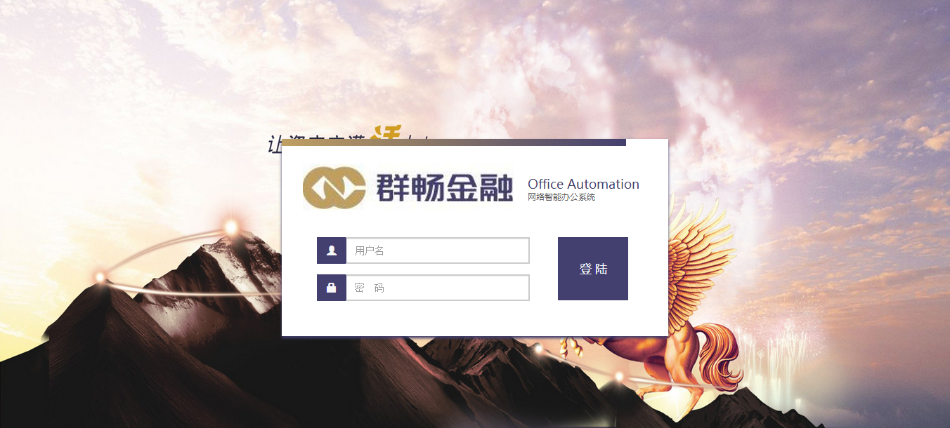

登录界面

## 2.2 登陆成功

* 左侧菜单栏：系统全部功能页面链接
* 顶部栏：公司名称图标、用户信息、退出按钮
* 主界面：首页显示小模块，功能页显示具体操作页面

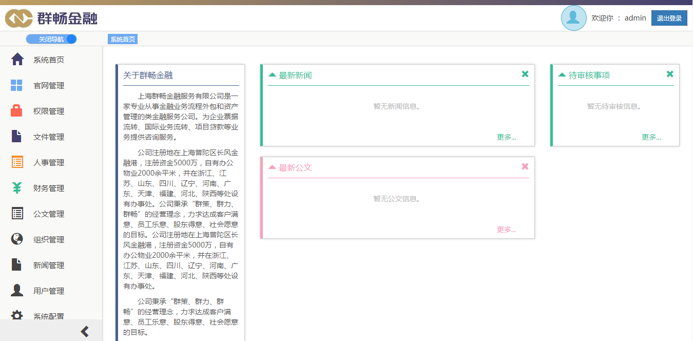

OA首页

# 3 首页-小模块

## 3.1 关于群畅金融

主要是公司简介：

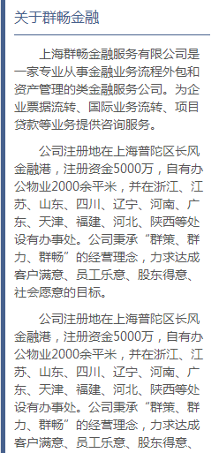

公司简介小模块

内容来源：系统配置模块中的公司信息设置

## 3.2 最新新闻

显示已审核新闻列表，可点击单条新闻查看详情，也可点击更多获取全部已审核新闻列表：

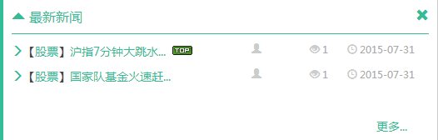

首页最新新闻小模块

点击“更多”按钮可以查看全部已审核新闻的列表，如下图所示：

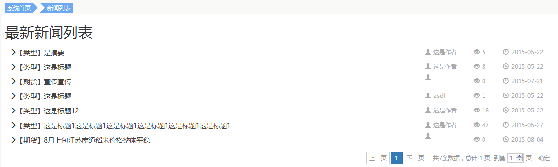

最新新闻列表

点击某一条新闻之后，如下图显示：

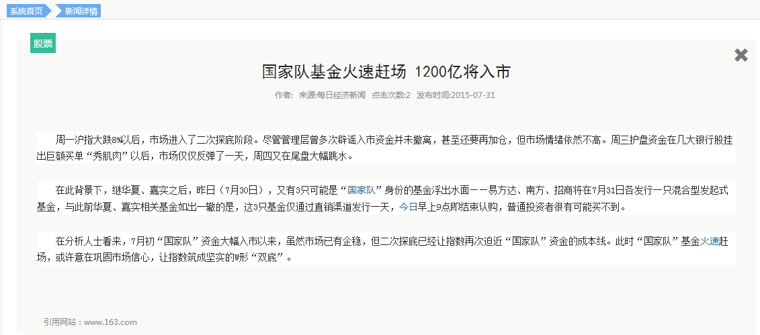

新闻预览

点击右上角按钮可关闭详情页，并返回到原页面。

内容来源：新闻添加并审核后

**3.3 最新公文**

显示已审核公文列表，可点击单条公文查看详情，也可点击更多获取全部已审核公文列表：

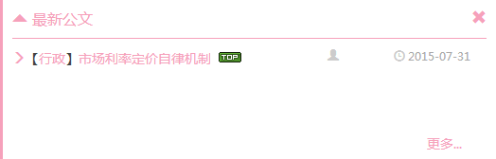

首页最新公文小模块

其余功能和最新新闻一致。

内容来源：公文添加并审核后

**3.6 待审批事项**

待审批事项：

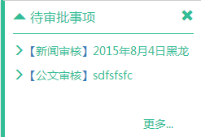

首页待审批事项小模块

点击某一待审批事项就能进入该分类的管理页面，进行审核。

点击“更多”按钮可以查看全部等待审核事项的列表，如下图所示：

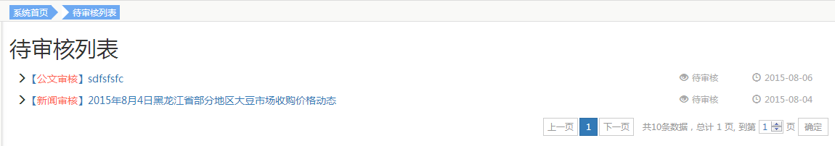

待审批事项列表

内容来源：新增或编辑新闻、官网信息、公文、财务后

# 4 用户管理

拥有访问权限的角色：用户-管理员、超级管理员、普通管理员。

* 用户管理

下图展示了用户管理的菜单导航：

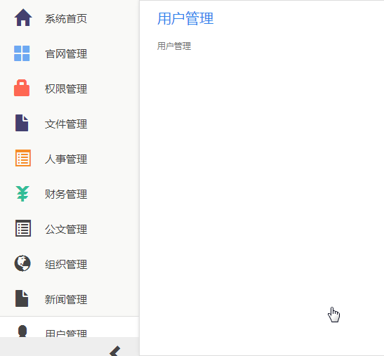

用户管理导航界面

## 4.1 用户管理

功能：

* 添加用户
* 停用/启用用户
* 修改用户
* 添加/修改组织
* 添加/修改角色
* 删除用户
* 重置密码
* 批量停用/启用用户
* 批量删除用户
* 按用户名搜索
* 按组织查询

如下图显示用户列表：

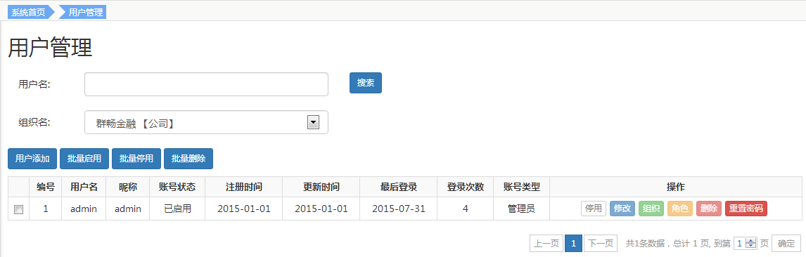

用户管理界面

### 4.1.1 添加用户

如下图显示添加用户界面：

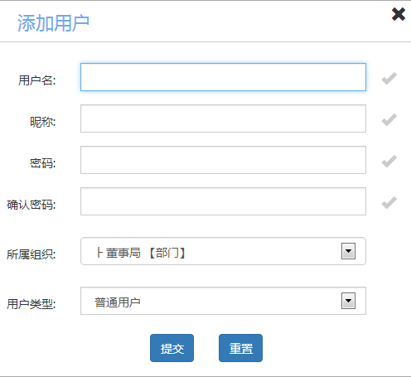

添加用户弹出框

当输入框输入的数据不符合要求时，该输入框上方会弹出提示，如下图所示。此时并不能进行提交操作，当所有数据都合法后才可进行提交。



重置密码界面

添加用户成功以后，会有提示框如下图所示：



添加用户成功弹出框

### 4.1.2 启用/停用用户

点击按钮以后，会有提示框提示“停用账号成功”，按钮变为。启用功能与停用操作相似。

注意：普通管理员不能被停用。另外，自己不能停用自己，但超级管理员除外。

### 4.1.3 修改用户

如下图显示修改用户界面：

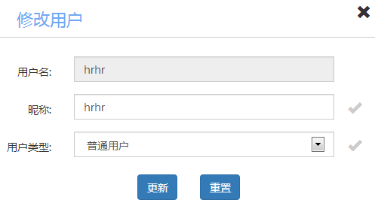

编辑用户界面

操作点类似于4.1.1。

注意：超级管理员不能被修改。

### 4.1.4 为用户添加/修改组织

如下图显示添加/修改组织界面：

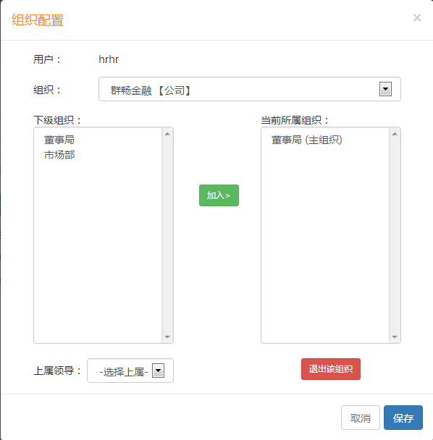

组织配置界面

组织下拉框中可以选择任意组织（默认选择公司），并显示其下级组织在左侧的下级组织选择框。

加入组织的流程如下：

1. 在“下属组织选：择框选择组织
2. 在“上属领导“下拉框选择上属领导
3. 点击

退出某组织时，只需在“当前所属组织”选择框选中某组织，并点击。

完成所有操作之后，需要点击按钮进行保存，否则不保存任何修改内容。

提示：添加用户时选择的是主组织，任意用户不能退出主组织，尝试退出主组织会有提示框提示“无法退出主组织”。管理员不能添加/修改组织。

注意：超级管理员不能被添加/修改组织。

### 4.1.5 添加/修改角色

如下图显示添加/修改角色界面：

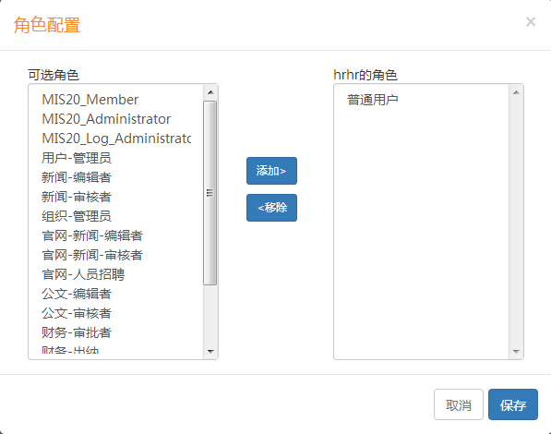

角色配置界面

角色添加：

只需在“可选角色”选择框选中角色之后，点击按钮把该角色添加到该用户的角色中。

移除角色：

只需在“xxx的角色”选择框选中角色之后，点击按钮把该角色移除即可。完成所有操作之后，需要点击按钮进行保存，否则不保存任何修改内容。

注意：超级管理员不能被添加/修改角色。

### 4.1.6 删除用户

点击删除按钮会弹出提示框如下：

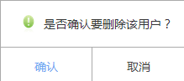

删除用户确认框

点击“确认”会删除该用户，并会有提示框提示“删除账号成功”。点击“取消”则取消操作。

注意：超级管理员不能被添加/修改组织。

### 4.1.7 重置密码

如下图显示重置密码界面：

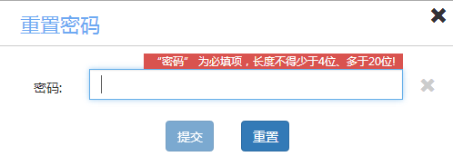

重置密码界面

操作点类似于4.1.1。

注意：超级管理员不能被重置密码。

### 4.1.8 批量停用/启用用户

批量操作需要将待选记录最左侧的勾选，如不选择任何记录，在点击按钮后会弹出以下提示框：



批量停用错误提示框

正常操作以后，就会弹出提示框“批量启用成功”，并且这组记录的按钮会变成。批量停用功能与批量启用功能操作相似。

注意：管理员账户不能被批量停用/启用。

### 4.1.9 批量删除用户

操作点类似于4.1.8，且会有提示框提示“是否确认要批量删除”。

注意：超级管理员不能被删除。

### 4.1.10 按用户名搜索

如下图显示搜索框：



用户搜索区域

输入用户名进行搜索（支持模糊查询），实例结果如下图所示：

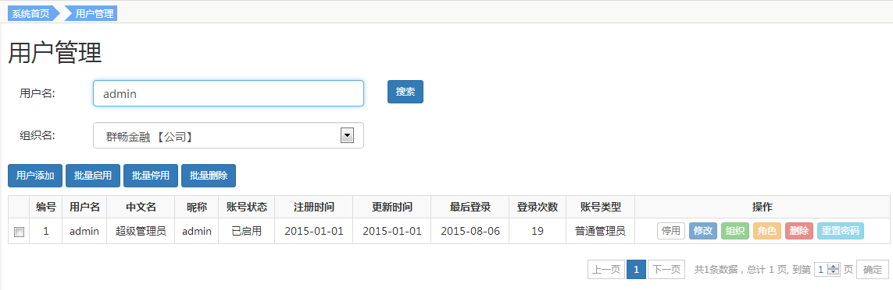

用户精确查询结果

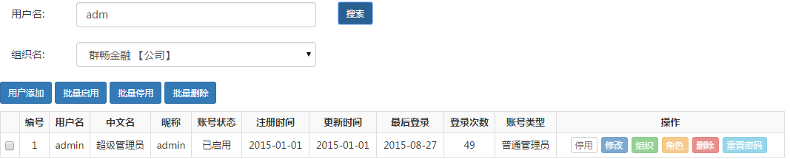

用户模糊查询结果

### 4.1.11 按组织查询

点击下拉框中的选项，可以查询出所选组织下的所有用户，默认选项为公司。实例结果如下图所示：

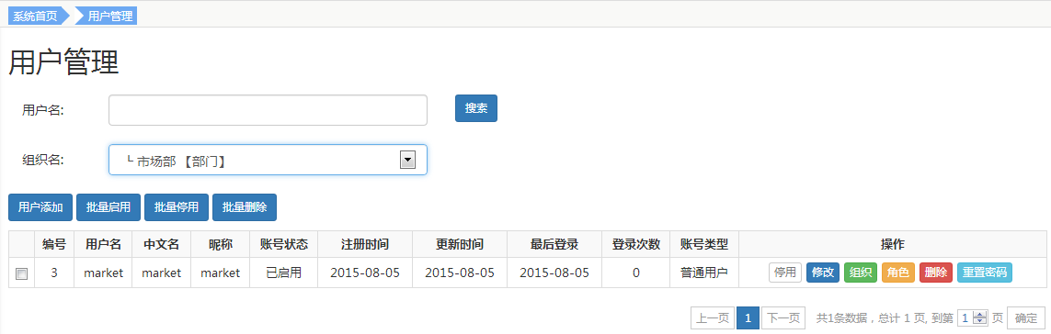

组织查询界面

# 5 组织管理

拥有访问权限的角色：组织-管理员、超级管理员、普通管理员

* 组织管理

下图展示了组织管理的菜单导航：

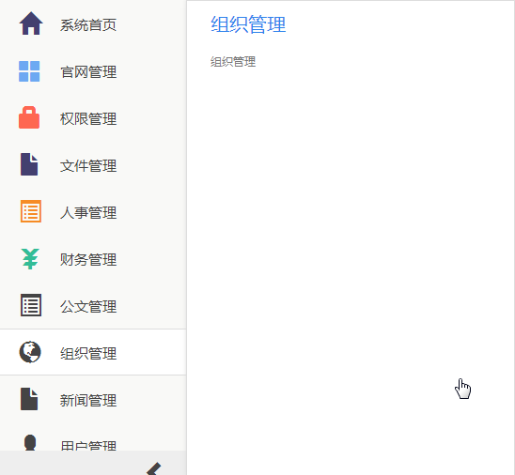

组织管理导航界面

## 5.1 组织管理

功能：

* 添加组织
* 修改组织
* 删除组织
* 批量删除组织
* 按组织查询子组织

如下图显示组织列表：

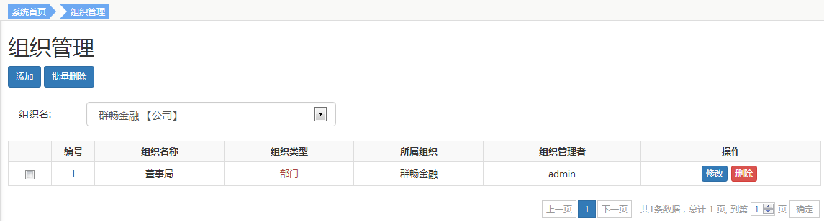

组织管理界面

### 5.1.1 添加组织

如下图显示添加组织界面：

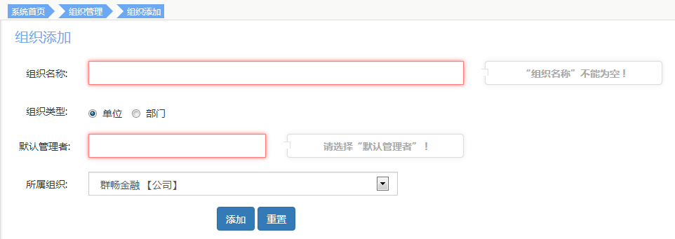

组织添加界面

组织名称和默认管理者是必填项。组织名称手动输入，默认管理者有选项并不能手动输入，如下图所示：

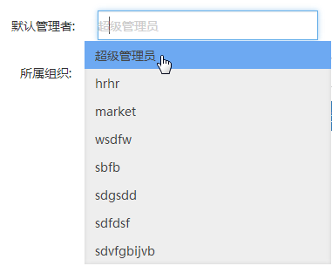

选择默认管理者界面

在没添加任何组织时，默认组织为“公司”。新增的组织可以是“单位”或“部门”，“单位”只能属于“公司”或另一“单位”的子组织，“部门”只能属于“公司”或“单位”的子组织。

### 5.1.2 修改组织

操作点类似于5.1.1。

### 5.1.3 删除组织

点击删除按钮会弹出提示框如下：

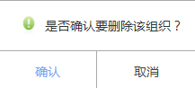

删除组织提示框

点击“确认”会删除该组织，并会有提示框提示“删除组织成功”。点击“取消”则取消操作。有两个限制条件。一是当该组织下有人员时，该组织不能删除。二是当该组织下有子组织时，该组织不能删除。

### 5.1.4 批量删除组织

批量操作需要在待选记录最左侧的勾选，如不选择任何记录，在点击按钮后会弹出以下提示框：



批量删除组织错误框

正常操作以后，就会弹出提示框提示“批量删除成功”。

注意：限制条件与5.1.3相同。

### 5.1.5 按组织查询子组织

点击下拉框中的选项，可以查询出所选组织下的所有用户，默认选项为公司。实例结果如下图所示：

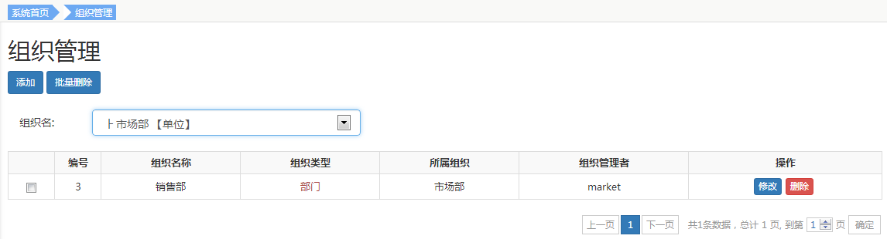

查询子组织界面

# 6 人事管理

拥有该权限的角色：HR、行政人员、普通管理员、超级管理员

* 档案管理
* 入职管理
* 离职管理
* 入职审批
* 离职审批

下图展示了人事管理的菜单导航：

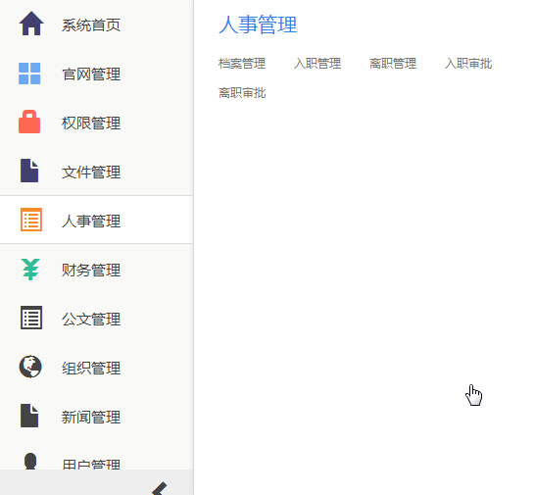

人事管理导航界面

## 6.1 档案管理

功能：

* 添加档案
* 编辑档案
* 删除档案
* 档案详情
* 批量删除档案
* 档案导入/导出
* 下载档案模板
* 按姓名搜索

在本系统中，员工分为四种状态，在职，离职，正在入职，正在离职这四种状态。档案管理页面会显示处在各个状态的所有员工的档案信息，如下图显示档案列表：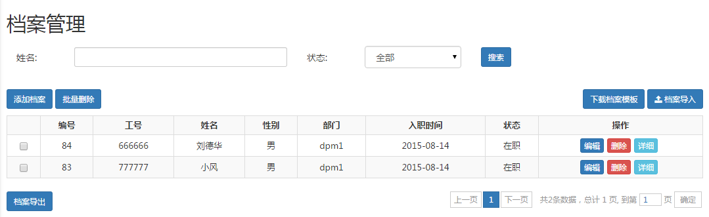

档案管理界面

### 6.1.1 添加档案

点击添加档案按钮，会出现如下图所示页面：

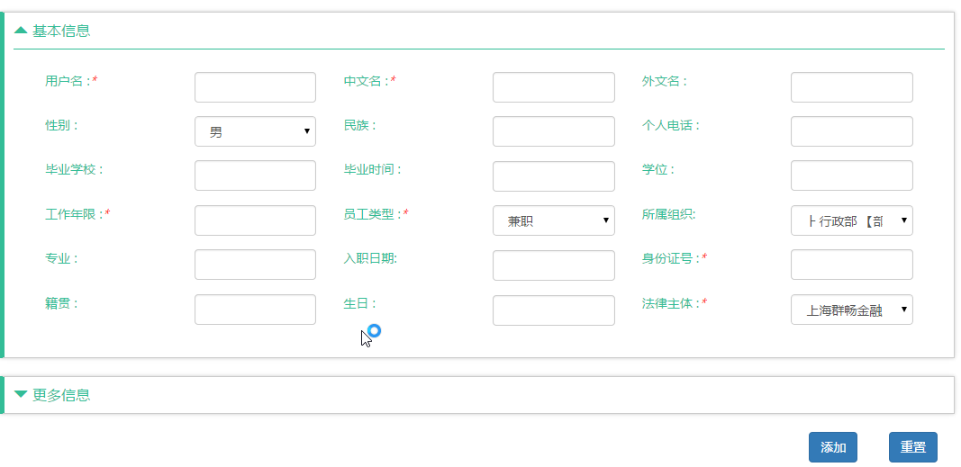

添加档案界面

带*标记的都是必填项，点击更多信息会出现更多可填写的字段，如下图所示：

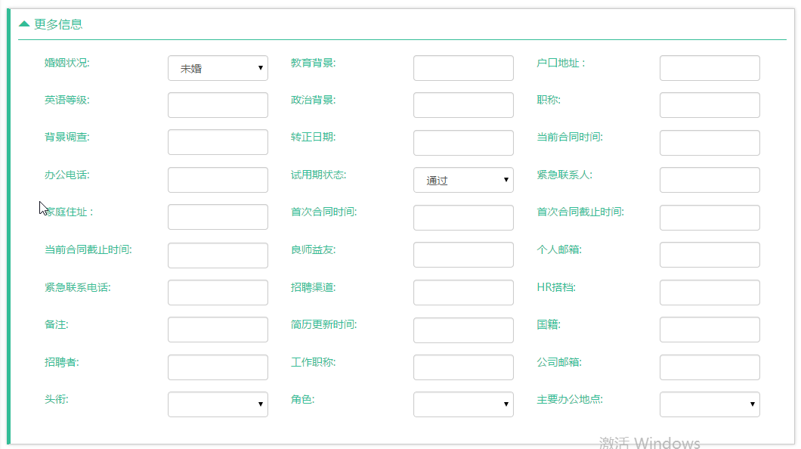

更多信息界面

其中用户名为登录该系统的用户名，档案添加完成后系统会自动为该档案员工生产系统账号，初始密码身份证后六位。如果添加档案时用户名已在系统用户中存在，系统会将该档案与系统用户相关联。关联成功后用户管理中无法再修改用户的中文名，中文名只能在档案中修改。

### 6.1.2 编辑档案

在列表操作一栏中点击编辑按钮会出现如下图所示页面：

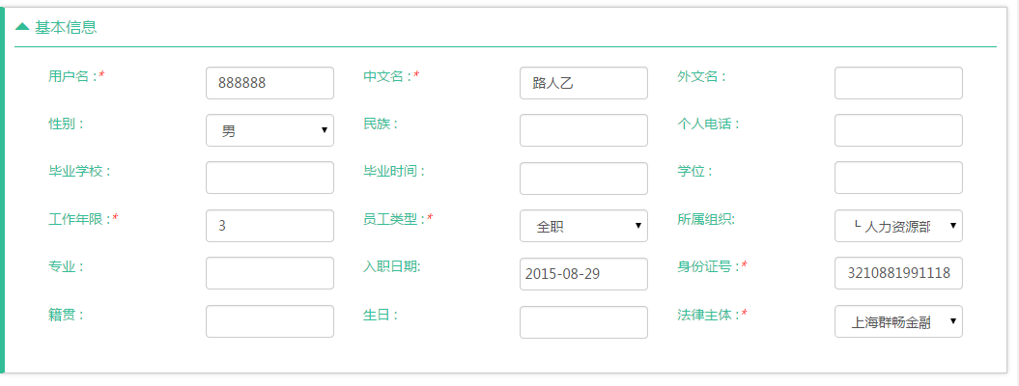

编辑档案界面

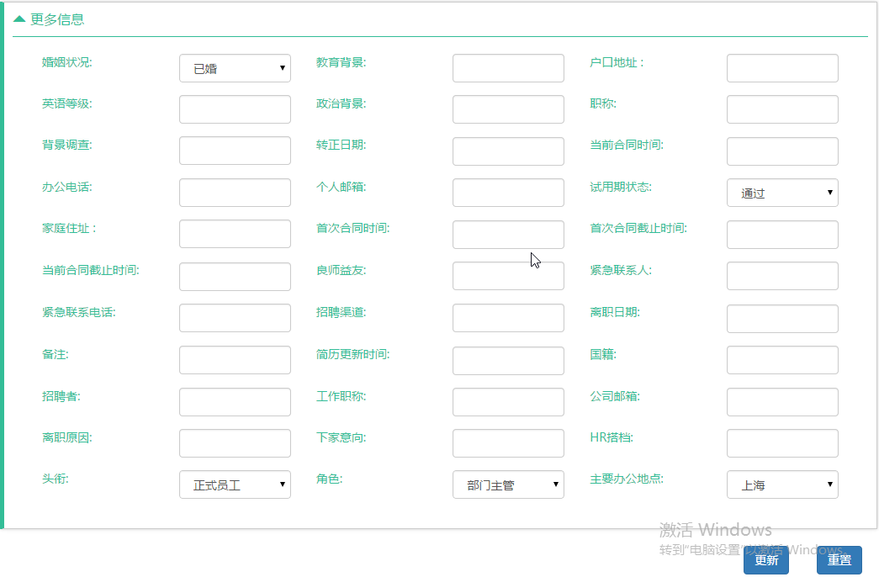

编辑档案更多界面

在此页面修改此档案的信息后点击更新就可以完成此次编辑，点击重置按钮可以还原到未编辑前的状态。

### 6.1.3 删除档案

点击删除账户按钮后，如下图所示：

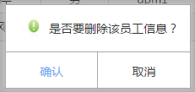

删除档案提示框

点击确认就会删除该条记录，点击取消这个弹出框就会消失，也不会删除这条记录。

### 6.1.4 档案详情

在列表操作一栏中点击详细按钮后会出现如下图所示页面：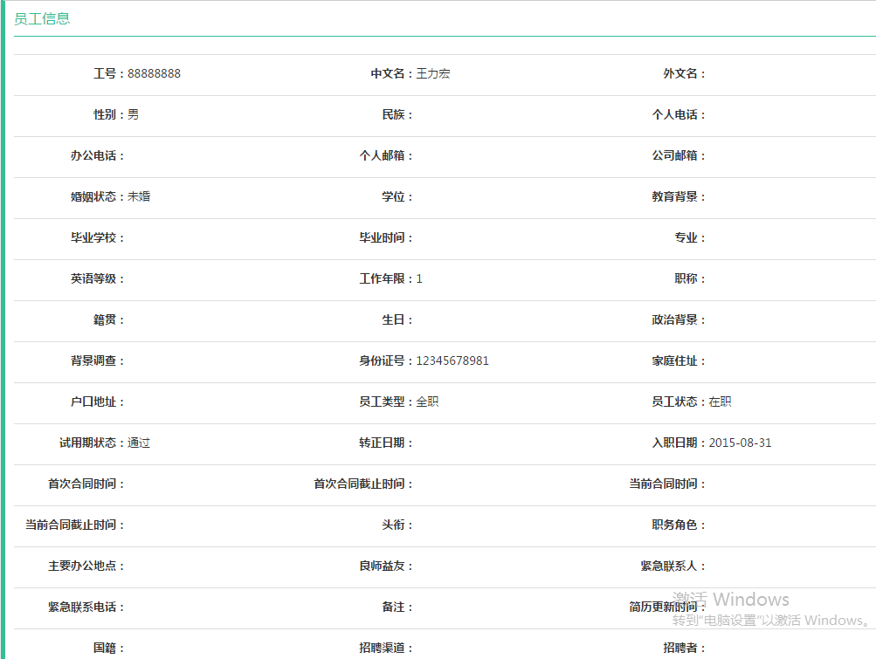

档案详情界面

在这个页面中会直观明了地展示出此员工的详细信息。

### 6.1.5 批量删除档案

批量删除首先要对前面的进行勾选，如不选择任何记录，在点击按钮后会弹出以下提示框：

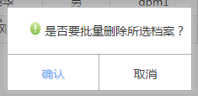

批量删除提示框

正常操作以后，就会弹出提示框提示“批量删除成功”。

### 6.1.6 档案的导入/导出

档案的导出，点击档案导出出现如下图所示：



档案导出操作按钮

填写好文件名后点击导出就会下载到一个excel文件，如下图：



导出excel样式

Excel里面的就是现在数据库所有的记录。

档案导入功能，首先先在下载的档案模板中添加好数据，然后点击档案导入按钮，会如下图所示让你选择文件：

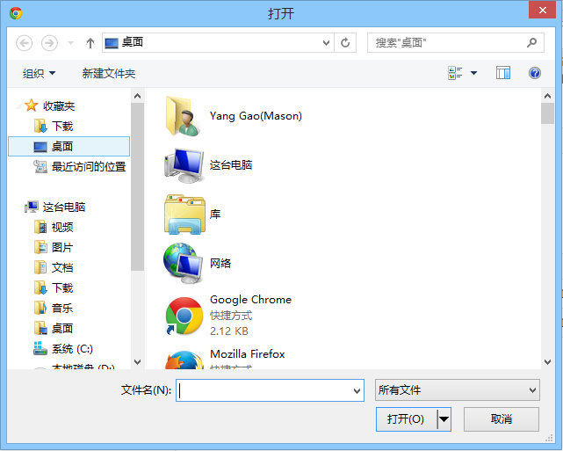

上传操作界面

选中你已经填写好数据的excel文件点击打开就可以上传了，上传之后系统会自动在数据库中插入excel表中填写的数据。

### 6.1.7 下载档案模板

点击下载档案模板就会下载到一个excel文件，如下图：



Excel档案模板

### 6.1.8 按姓名/状态搜索

如下图所示：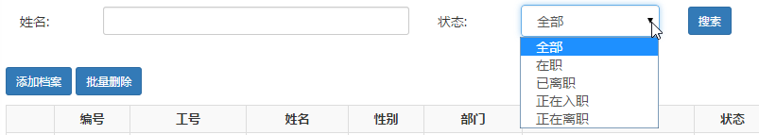

档案搜索界面

用户可以根据姓名和状态来实现搜索，在本系统中，员工分为四种状态，在职，离职，正在入职，正在离职这四种状态。而姓名可以实现模糊查询，就是只有一个字也可以查询出来所有名字中含有这个字的员工。

## 6.2 入职管理

功能：

* 申请入职
* 查看审批记录
* 撤销
* 按姓名搜索

入职管理页面会显示通过入职流程正式入职和正在进行入职流程的员工信息，如下图显示入职申请列表：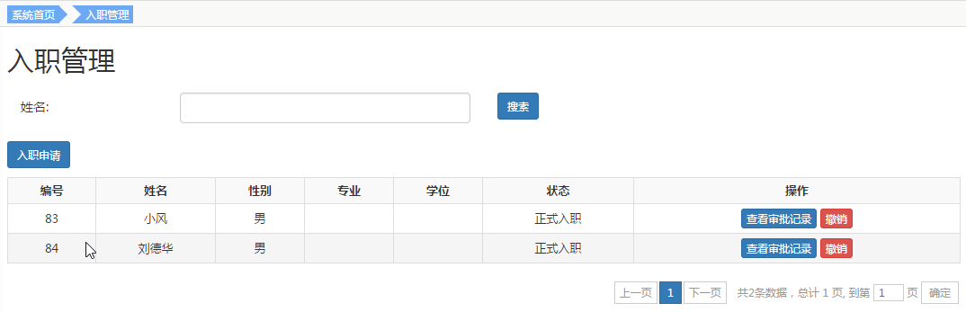

入职管理界面

### 6.2.1 申请入职

点击入职申请按钮会出现如下图所示页面：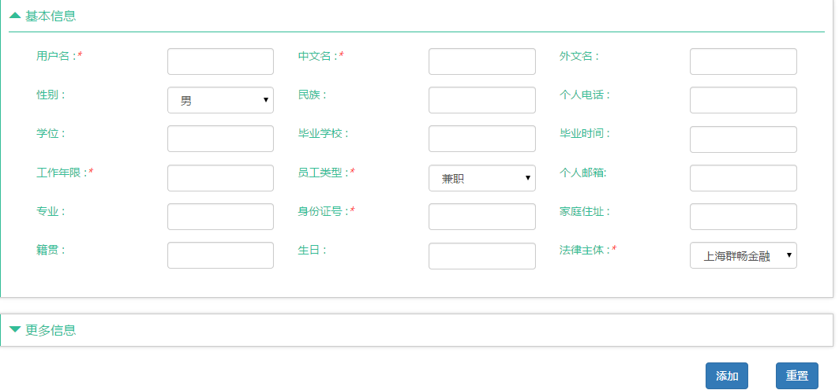

申请入职界面

点击更多信息后会有更多的字段：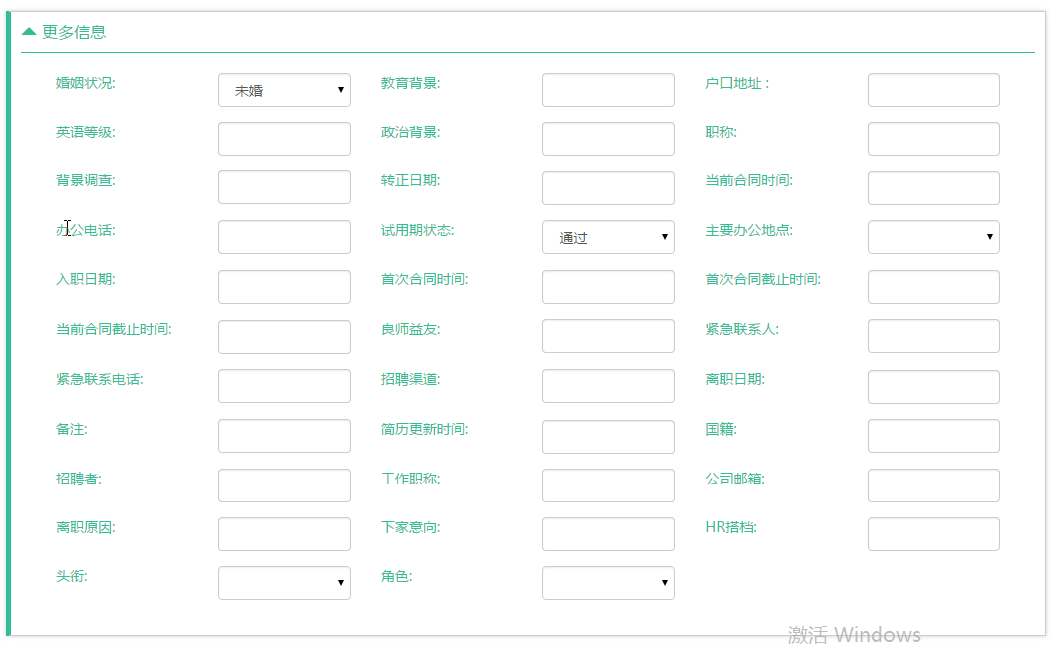

申请入职更多详情

入职申请通过以后，系统同样会为该员工生成系统账户，初始密码为身份证后六位。该用户角色默认为普通用户。

### 6.2.2 查看审批记录

本系统在人事管理模块的入职和离职中引入了多级审批的概念，它类似于工作流。把入职和离职的审批过程分为几个级别分别由不同的人来审批。在这个过程中就会有各个流程的审批记录。而查看审批记录功能查看的就是这些审批记录，点击查看审批记录按纽会出现如下图所示页面：

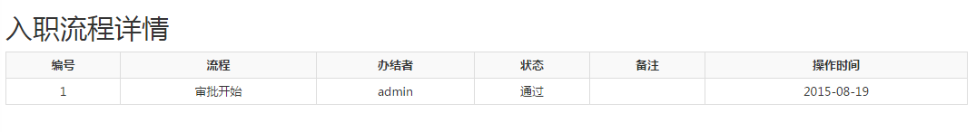

入职流程详情界面

在这个页面可以看到完整的审批流程记录。

### 6.2.3 撤销

撤销这个功能主要是针对那些入职带一半的员工突然不愿意来公司上班了，这样我们就可以通过撤销这个功能来直接终止掉这个员工的入职流程。

### 6.2.4 按姓名搜索

按姓名搜索如下图所示：



此搜索也是支持姓名模糊查询的，输入部分名字，就会显示出所有名字中包含这些字符的员工。

## 6.3 离职管理

功能：

* 申请离职
* 查看审批记录
* 撤销
* 按工号/姓名搜索

离职管理页面会显示未离职的在职员工信息，以及已离职的员工信息和正在进行离职流程的员工信息，如下图显示离职申请列表：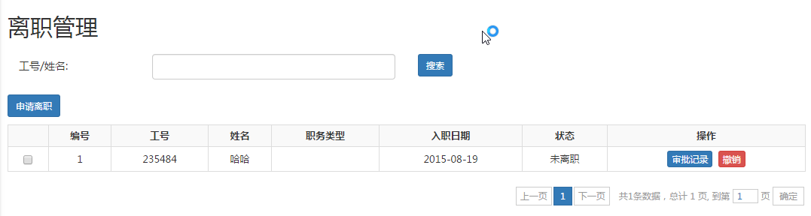

离职管理界面

### 6.3.1 申请离职

点击列表面的选择员工，可以多选，选定后点击申请离职按钮，选中的员工状态就会变为正在离职状态。

### 6.3.2 查看审批记录

点击查看审批记录按纽会出现如下图所示页面：

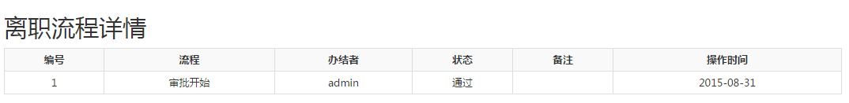

在这个页面可以看到完整的审批流程记录。

### 6.3.3 撤销

撤销功能主要应对当对某一员工误点离职的时候，点击撤销会删除它的流程记录，把状态返回到离职前。

### 6.3.4 按工号/姓名搜索

搜索如下图所示：

在文本框中输入数字或是汉字，点击搜索按钮，会查询出来所有包含所输入的数字或汉字的员工信息。

## 6.4 入职审批

功能：

* 审批记录
* 办结
* 按工号/姓名搜索

因为是多级审批，所以每一步审批之后状态都会发生改变，如下图显示入职审批列表：

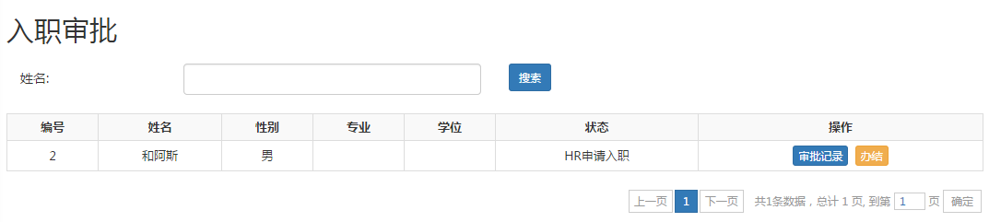

入职审批界面

### 6.4.1 审批记录

点击查看审批记录按纽会出现如下图所示页面：



在这个页面可以看到完整的审批流程记录。

### 6.4.2 办结

办结的意思就是同意入职申请，点击办结按钮页面如下：

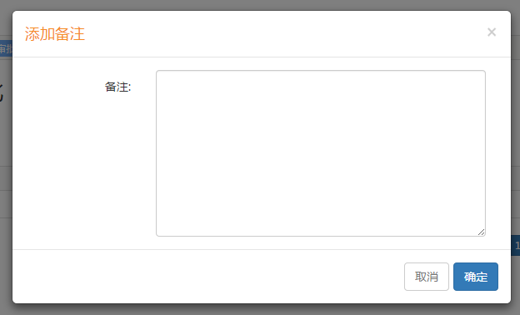

入职办结界面

办结时也可以添加备注。在最后一步办结时会显示添加组织，如下图所示：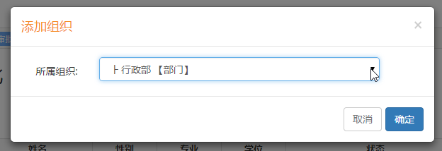

办结添加组织界面

选择部门后点击确定就可以为这位员工添加上组织。

### 6.4.3 搜索

按姓名搜索如下图所示：



搜索区域

此搜索也是支持姓名模糊查询的，输入部分名字，就会显示出所有名字中包含这些字符的员工。

## 6.5 离职审批

功能：

* 审批记录
* 办结
* 搜索

因为是多级审批，所以每一步审批之后状态都会发生改变，如下图显示离职审批列表：

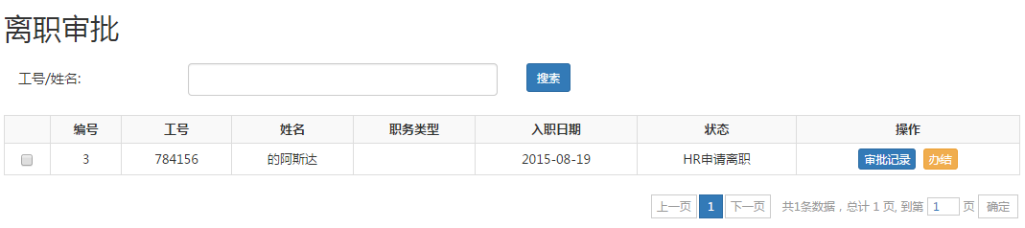

离职审批界面

### 6.5.1 审批记录

点击查看审批记录按纽会出现如下图所示页面：



审批记录界面

在这个页面可以看到完整的审批流程记录。

### 6.5.2 办结

办结的意思就是同意离职申请，点击办结按钮页面如下：



离职办结界面

办结时也可以添加备注。

### 6.5.3 按工号/姓名搜索

搜索如下图所示：

离职搜索界面

在文本框中输入数字或是汉字，点击搜索按钮，会查询出来所有包含所输入的数字或汉字的员工信息。

# 7 财务管理

拥有该权限的角色：财务-审批者、财务-出纳、超级管理员、普通管理员、普通用户

财务配置：

* 账户管理
* 银行管理
* 费用管理
* 货币管理
* 显示配置

报销管理：

* 报销申请
* 报销审批
* 报销管理

下图展示了财务管理的菜单导航：

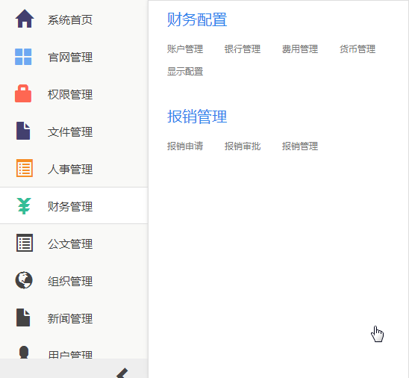

财务管理导航界面

注意：该模块拥有“财务-审批者”角色可以访问 “报销申请”和“报销审批”，“财务-出纳”角色的用户可以访问“账户管理”、“银行管理”、“费用管理”、“货币管理”和“显示配置”，“普通用户”角色的用户可以访问“报销申请”。

## 7.1 账户管理

功能：

* 添加账户
* 修改账户
* 删除账户
* 批量删除账户
* 下载账户模板
* 账户导入

如下图显示账户列表：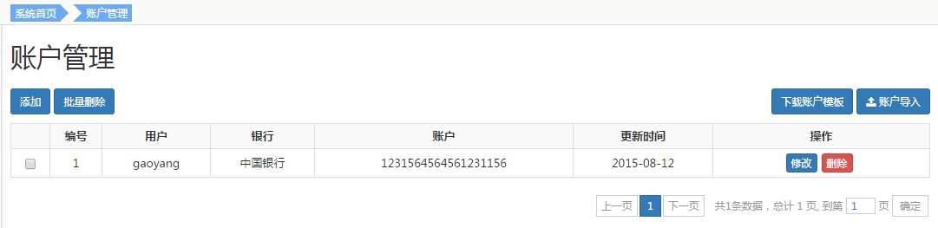

账户管理界面

### 7.1.1 添加账户

默认用户名为当前登录用户，可将其清空以为其他人添加账户。

用户可以在下拉框中选择银行，用户名这一栏支持中文名的模糊查询和显示用户名用来识别重名的情况。

账户输入框会对输入进行实时验证，如不符合账户格式会给出相关提示，且添加按钮会置灰，如下图：

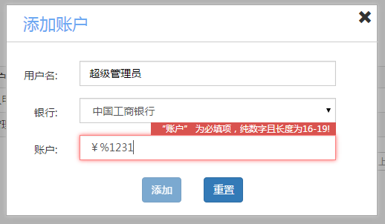

添加账户界面

重置按钮会清空你所填写的用户名和账户，然后重新填写。

### 7.1.2 修改账户

修改账户如下图所示：

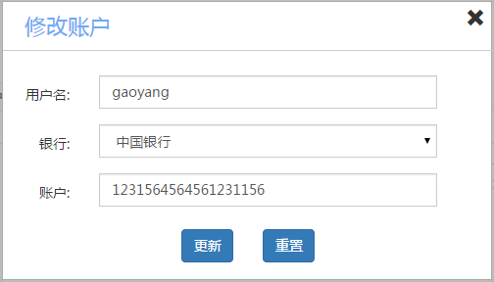

修改账户界面

可以更改该用户的银行和账户，点击更新就可以生效，重置会回到最初的状态，再进行修改就行。账户输入框同样会进行实时验证。

### 7.1.3 删除账户

点击删除账户按钮后，如下图所示：

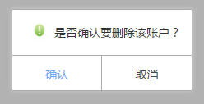

删除账户提示框

点击确认就会删除该条记录，点击取消这个弹出框就会消失，也不会删除这条记录。

### 7.1.4 批量删除账户

批量删除首先要对前面的进行勾选，如不选择任何记录，在点击按钮后会弹出以下提示框：



批量删除错误提示框

正常操作以后，就会弹出提示框提示“批量删除成功”。

### 7.1.5 下载账户模板

点击下载账户模板后会下载到一个excel文件，如下图：



账户模板

可根据此表格格式制作账户数据表，用以批量导入账户。

### 7.1.6 账户导入

账户导入功能，首先先在下载的账户模板中添加好数据，然后点击账户导入按钮，会如下图所示让你选择文件：



账户导入

选中你已经填写好数据的excel文件点击打开就可以上传了，上传之后系统会自动在数据库中插入excel表中填写的数据。

注意：请确保excel数据表中的每一个用户名在当前系统中已存在。对于银行名称，若当前没有该银行，则会自动添加该银行，否则关联到已存在银行。

## 7.2 银行管理

功能：

* 添加银行
* 修改银行
* 删除银行
* 批量删除银行

如下图显示银行列表：

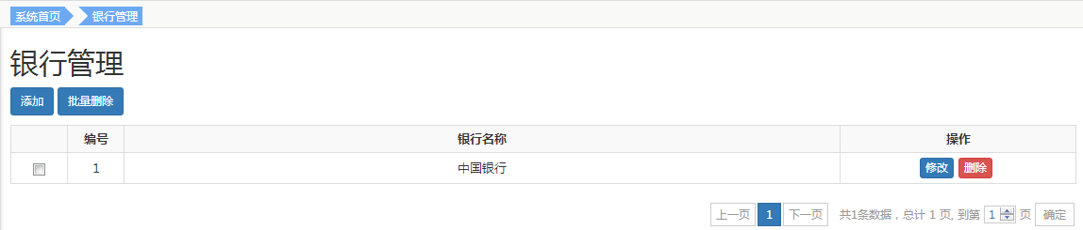

银行管理界面

### 7.2.1 添加银行

点击添加按钮会出现如下图所示：

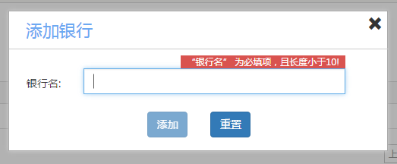

添加银行界面

输入满足条件的银行名点击添加就可以添加上了。

### 7.2.2 修改银行

点击修改按钮会出现如下图所示页面：

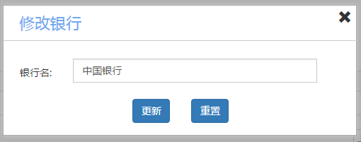

添加银行界面

输入好满足条件的新银行名后点击更新就可以修改好这条记录了，重置会把你的输入内容清空，返回到原先的状态。

### 7.2.3 删除银行

点击删除账户按钮后，如下图所示：

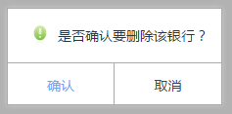

删除银行提示框

点击确认就会删除该条记录，点击取消这个弹出框就会消失，也不会删除这条记录。

### 7.2.4 批量删除账户

批量删除首先要对前面的进行勾选，如不选择任何记录，在点击按钮后会弹出以下提示框：

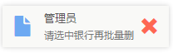

批量删除账户提示框

正常操作以后，就会弹出提示框提示“批量删除成功”。

## 7.3 费用管理

功能：

* 添加费用
* 修改费用
* 删除费用
* 批量删除费用
* 按费用名筛选查询

### 7.3.1 添加费用

点击添加按钮会出现如下图所示页面：

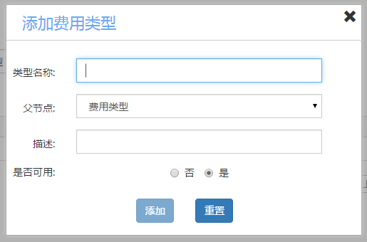

添加费用界面

按照如图的表单录入符合要求的信息点击添加就可以增加一条费用类型了，如果所填信息不符合要求，则无法点击添加按钮。父节点这一栏，点击下拉框选择要添加的费用类型的父节点即可。

### 7.3.2 修改费用

点击操作一栏的修改后如下图所示：

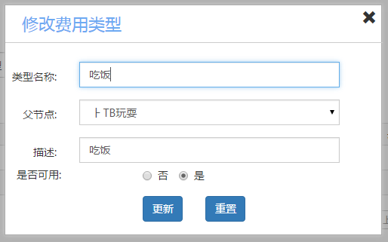

修改费用界面

和添加页面一样，只是把你选中的这条记录的信息显示出来，然后直接在上面修改，完成后点击更新就完成了此次修改。

### 7.3.3 删除银行

点击删除账户按钮后，如下图所示：

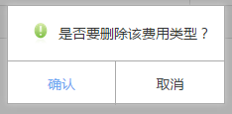

删除银行提示框

点击确认就会删除该条记录，点击取消这个弹出框就会消失，也不会删除这条记录。

### 7.3.4 批量删除账户

批量删除首先要对前面的进行勾选，如不选择任何记录，在点击按钮后会弹出以下提示框：

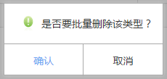

批量删除账户提示框

正常操作以后，就会弹出提示框提示“批量删除成功”。

### 7.3.5 按费用名筛选查询

费用管理页面有如下图所示的一个筛选查询功能：

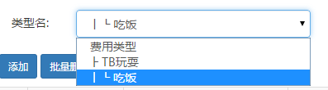

费用名筛选框

在下拉框中选中费用类型，下面就会显示该费用类型下的所有子费用类型。

## 7.4 货币管理

功能：

* 添加货币
* 修改货币
* 删除货币
* 批量删除货币

如下图显示货币列表：

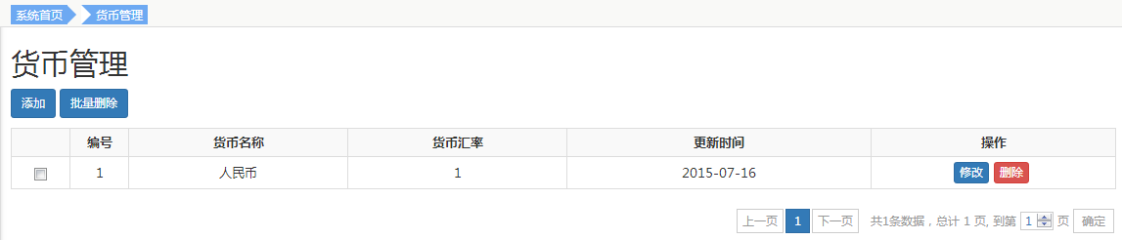

货币管理界面

### 7.4.1 添加货币

点击添加按钮会出现如下图所示页面：

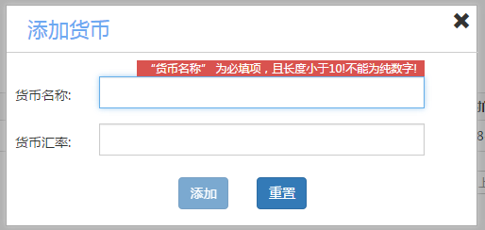

添加货币界面

按照如图的表单录入符合要求的信息点击添加就可以增加一条货币类型了，如果所填信息不符合要求，则无法进行信息添加。

### 7.4.2 修改货币

点击操作一栏的修改按钮后如下图所示：

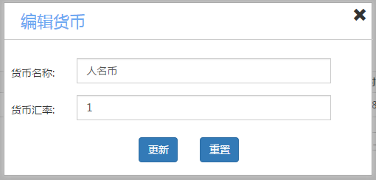

修改货币界面

和添加页面一样，修改后点击更新完成修改。

### 7.4.3 删除货币

点击删除按钮后，如下图所示：

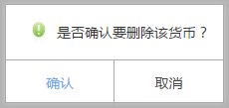

删除货币提示框

点击确认就会删除该条记录，点击取消这个弹出框就会消失，也不会删除这条记录。

### 7.4.4 批量删除货币

批量删除首先要对前面的进行勾选，如不选择任何记录，在点击按钮后会弹出以下提示框：

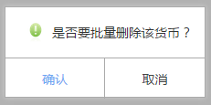

批量删除货币提示框

正常操作以后，就会弹出提示框提示“批量删除成功”。

## 7.5 显示配置

功能：

* 隐藏/显示财务项（某些可能并不常用的财务项目）

如下图显示财务项显示列表：

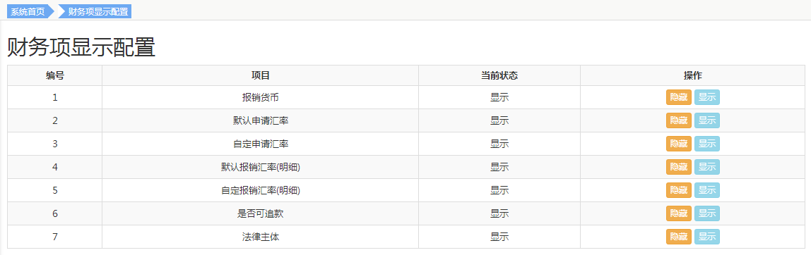

财务显示配置界面

### 7.5.1 隐藏/显示财务项

因为有些财务项目在部分报销申请中并不是很必要或并不是很常用，所以在这个页面可以自由设置这些项目为显示状态隐藏状态。

## 7.6 报销申请

功能：

* 新增报销
* 编辑报销
* 删除报销
* 查看报销(以及打印)
* 批量删除报销
* 按时间搜索

如下图显示报销申请列表：

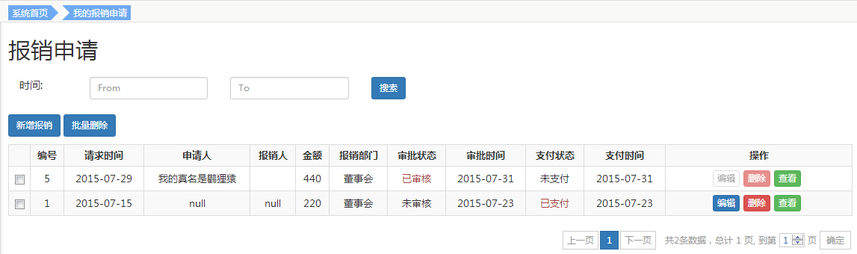

报销申请管理界面

### 7.6.1 新增报销

点击新增报销按钮会出现如下图所示页面：

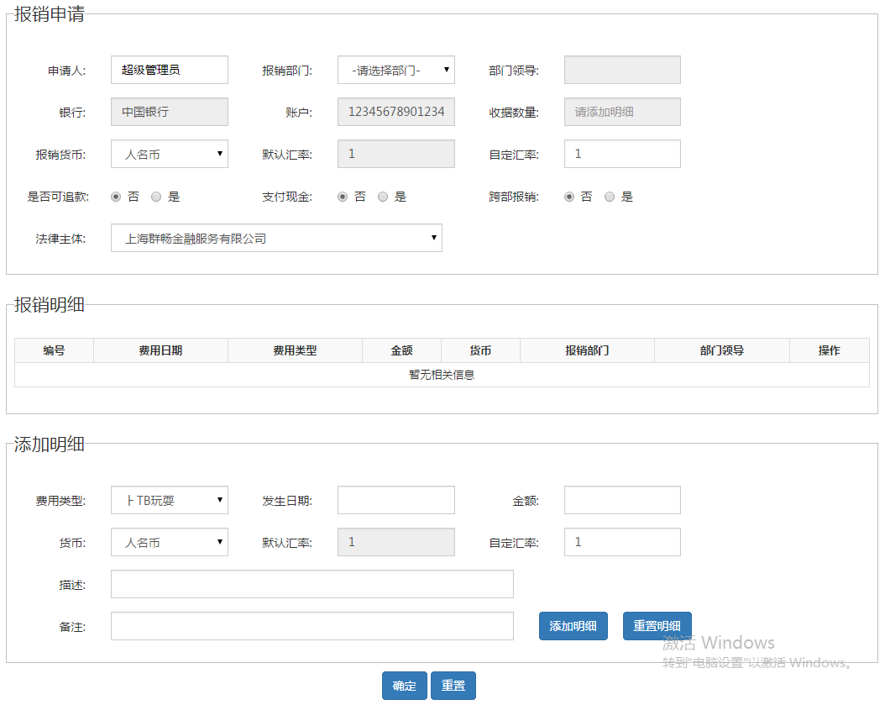

新增报销界面

新增报销单分为三部分：基本信息、报销明细、添加明细。

提交报销单之前需要添加报销明细，报销明细可以添加多条。然后点击确定提交报销申请。

### 7.6.2 编辑报销

点击编辑按钮显示如图页面，灰色为不可修改项目，修改完后点击更新就完成了此次修改。如果想添加明细，可以点击添加明细按钮；如果想修改明细，可以点击明细列表的编辑按钮。

### 7.6.3 删除报销

点击删除按钮后，如下图所示：

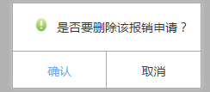

删除报销提示框

点击确认就会删除该条记录，点击取消这个弹出框就会消失，也不会删除这条记录。

### 7.6.4 查看报销

点击操作下的查看按钮后，就可以查看详细报销单，如下图：

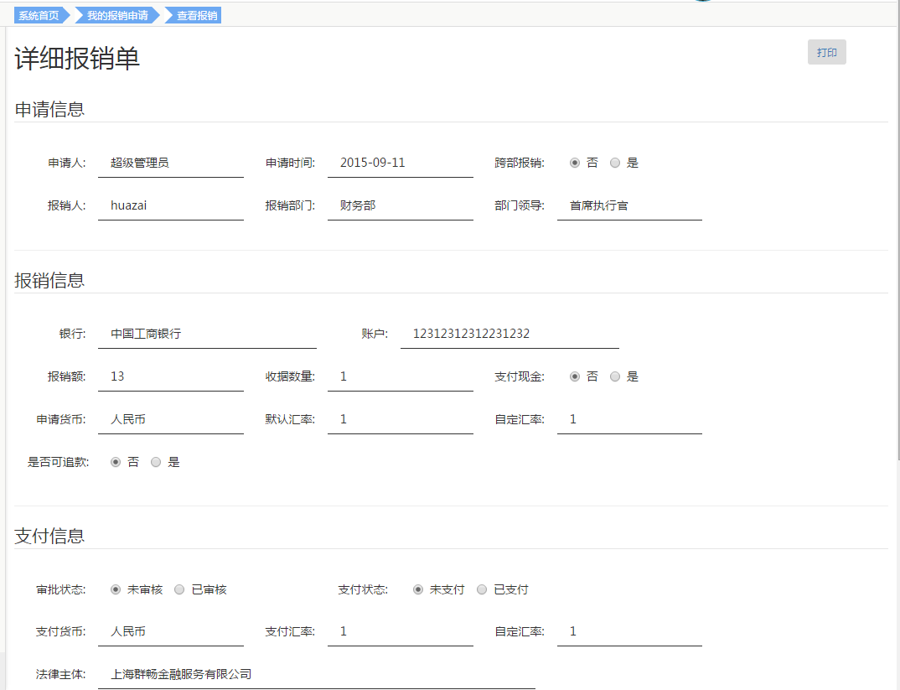

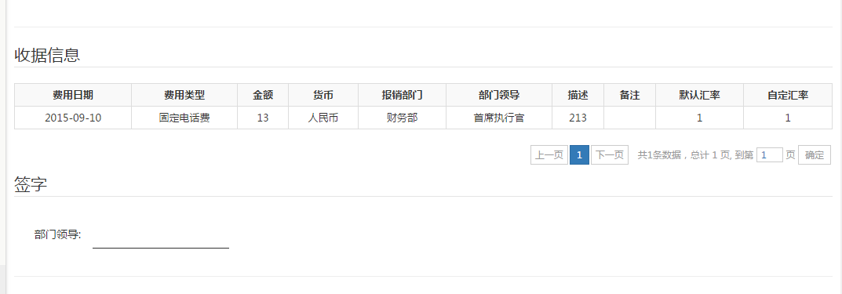

查看报销界面

详细报销单页面分为5部分，从上至下依次为：申请信息，报销信息，支付信息，收据信息，签名。用户可以在此查看报销申请的所有详细信息。此外，右上角还有一个打印按钮，点击该按钮，可以弹出新页面并打印当前报销单，如下图：

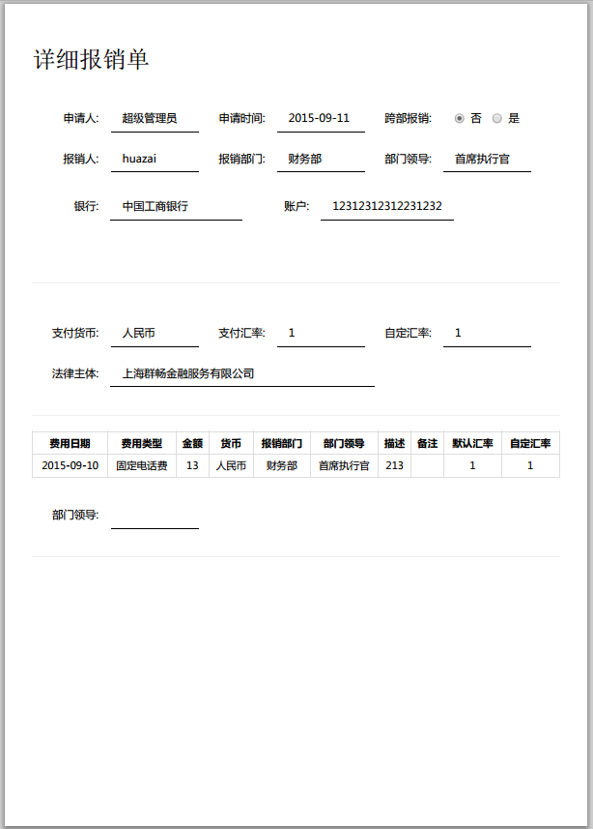

报销打印界面

注意：打印出的报销单样式与查看报销单页不一样，会比较简洁，且在显示配置中对财务项显示配置的更改也会影响到打印出的报销单的样式及项目。

### 7.6.5 批量删除报销

批量删除首先要对前面的进行勾选，如不选择任何记录，在点击按钮后会弹出以下提示框：

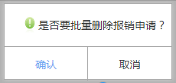

批量删除报销提示框

正常操作以后，就会弹出提示框提示“批量删除成功”。

## 7.7 报销审批

功能：

* 审核报销
* 编辑报销
* 按报销部门/申请人/申请时间搜索

### 7.7.1 审核报销

用户可以在报销单列表界面点击查看报销单，然后点击打印报销单，在线下走完审核流程后，具有审核权限的用户再在报销审批界面点击审核，说明此报销单已经完全审核通过。

### 7.7.2 编辑报销

点击编辑按钮可以编辑报销单。（审核后的报销申请不可再次进行编辑）

### 7.7.3 查看报销

点击查看按钮可以查看报销单的详细信息。

### 7.7.4 按报销部门/申请人/申请时间搜索

用户可以根据条件进行搜索。如图所示

搜索条件分为：报销部门、申请人、申请时间（为一段时间区间，在这个时间段内都可以显示）。申请人输入框支持联动跟出。



联动效果

## 7.8 报销管理

功能：

* 编辑报销
* 支付
* 查看报销
* 按部门/人员/时间搜索

如下图显示报销管理列表：

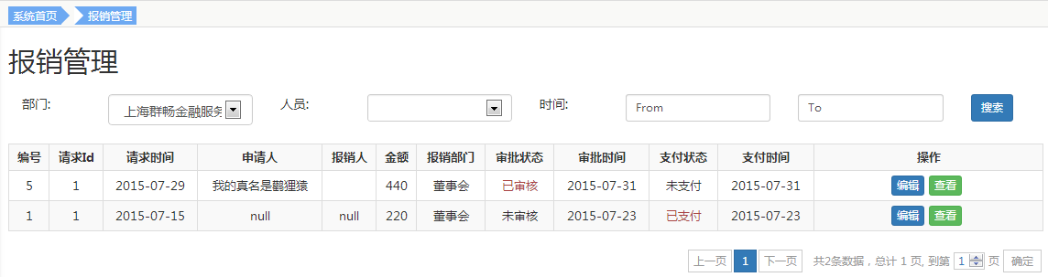

报销管理界面

### 7.8.1 编辑报销

和添加页面一样，只是把你选中的这条记录的信息显示出来，置灰字段不可修改，修改完后点击更新就完成了此次修改。如果想添加明细，可以点击天机明细按钮；如果想修改明细，可以点击明细列表的编辑按钮。

### 7.8.2 支付

点击查看按钮可以查看报销。

点击操作下的支付按钮，该条报销申请的支付状态会改为“已支付”。未审核的报销申请不能支付，点击支付时会进行判断并提示。

注意：实际支付和审核均在线下进行，系统只是在线下完成后标注状态。

### 7.8.3 查看报销

点击查看按钮可以查看报销。

### 7.8.4 按报销部门/申请人/申请时间搜索

搜索栏分为报销部门、申请人、申请时间3部分，3者并不相互依赖，即3者的筛选条件是相加的，可以只对某一项搜索条件进行设置并执行搜索。其中申请人输入框支持输入时联动跟出（输入两个字符及以上）。

# 8 新闻管理

拥有该权限的角色：新闻-编辑者、新闻-审核者、普通管理员、超级管理员

* 分类管理
* 新闻管理
* 新闻添加

下图展示了新闻管理的菜单导航：

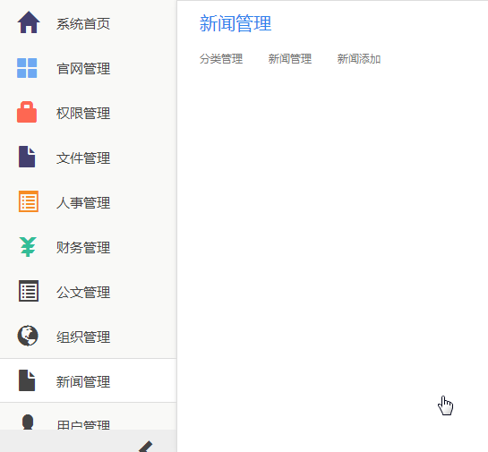

新闻管理导航

注意：该模块拥有“新闻-编辑者”角色的用户可以访问“新闻添加”，“新闻-审核者”角色的用户可以访问“新闻管理”。

## 8.1 分类管理

功能：

* 添加新闻分类
* 修改新闻分类
* 删除新闻分类

如下图显示新闻分类列表：

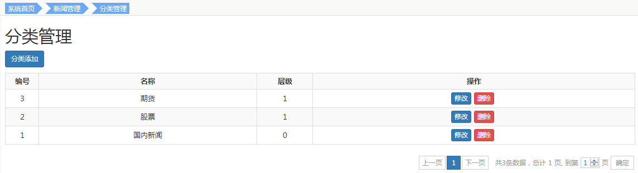

分类管理界面

### 8.1.1 添加新闻分类

如下图显示添加新闻分类界面：

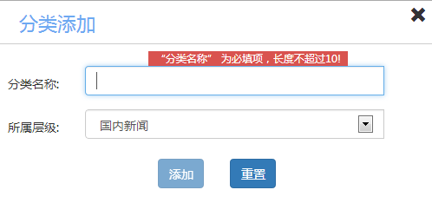

添加新闻分类界面

其中的分类名称为必填项，所属层级为下拉框选择。

注意：第一次添加新闻分类时，默认添加为父节点。

### 8.1.2 修改新闻分类

操作点类似于8.1.1。

### 8.1.3 删除新闻分类

点击删除按钮会弹出提示框如下：

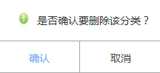

删除新闻分类提示框

点击“确认”会删除该分类，并会有提示框提示“删除分类成功”。点击“取消”则取消操作。有两个限制条件。一是当该分类下有新闻时，该分类不能删除。二是当该分类下有子分类时，该分类不能删除。

## 8.2 新闻管理

功能：

* 添加新闻
* 审核新闻
* 置顶/取消置顶新闻
* 顺序新闻
* 修改新闻
* 删除新闻
* 预览新闻
* 批量审核新闻
* 批量删除新闻
* 按标题/分类搜索

如下图显示新闻列表：

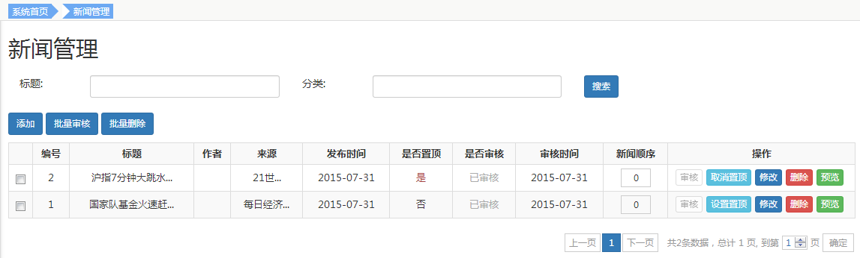

新闻管理界面

### 8.2.1 添加新闻

如下图显示添加新闻界面：

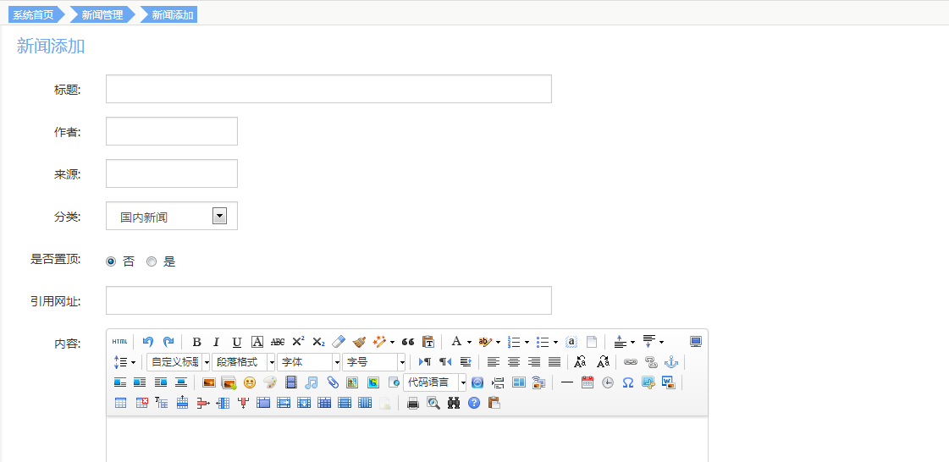

添加新闻界面

其中只有标题为必填项。标题、作者、来源、引用网址都有一定的长度和格式的限制。

### 8.2.2 审核新闻

点击按钮能审批某一条新闻，成功后会有提示框提示“审核成功”。审核成功后，按钮会置灰。

### 8.2.3 置顶/取消置顶新闻

点击按钮能把某一条新闻置顶，按钮会变成，该操作同时在新闻管理列表和首页最新新闻列表适用。取消置顶与置顶操作相似。

### 8.2.4 顺序新闻

如下图显示顺序新闻的操作区域：

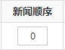

可在输入框输入数字，输入其他则无效。在相同的排序下（如置顶或非置顶），新闻顺序属性的数字越大，就能在列表中越靠前。实例如下：

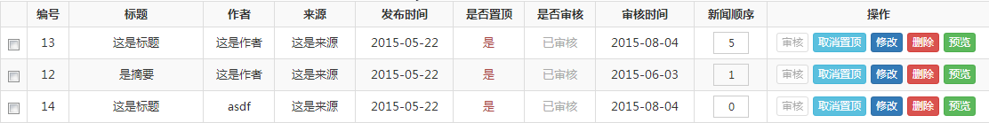

新闻顺序调整效果

三条新闻都已审核且都置顶，再次情况下，就比较新闻顺序的数字大小来进行排序。

### 8.2.5 修改新闻

操作类似于8.2.1。

### 8.2.6 删除新闻

点击删除按钮会弹出提示框如下：

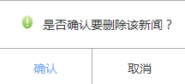

删除新闻提示框

点击“确认”会删除该新闻，并会有提示框提示“删除新闻成功”。点击“取消”则取消操作。

### 8.2.7 预览新闻

点击按钮，查看详细新闻。

### 8.2.8 批量审核新闻

批量操作需要在待选记录最左侧的勾选，如不选择任何记录，在点击按钮后会弹出以下提示框：



正常操作以后，就会弹出提示框提示“批量审核成功”，并且这组记录的按钮会置灰。

### 8.2.9 批量删除新闻

批量操作需要在待选记录最左侧的勾选，如不选择任何记录，在点击按钮后会弹出以下提示框：



正常操作以后，就会弹出提示框提示“批量删除成功”。

### 8.2.10 按标题/分类搜索

如下图显示按标题/分类搜索界面：

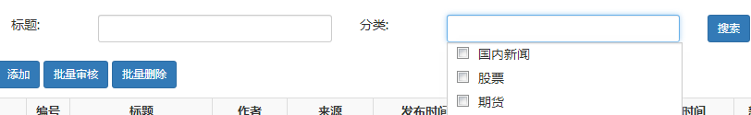

新闻搜索区域

输入完整标题或选择新闻分类进行搜索，支持模糊查询，实例结果如下图所示：

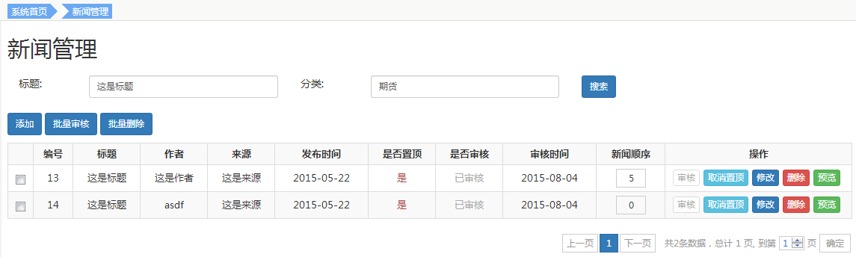

新闻搜索结果

## 8.3 新闻添加

功能：

* 添加新闻

如下图显示新闻添加页面：



新闻添加界面

### 8.3.1 添加新闻

完全相同于8.2.1。

# 9 公文管理

下图展示了公文管理的菜单导航：

拥有该权限的角色：公文-审核者、公文-编辑者、超级管理员、普通管理员

* 分类管理
* 公文管理
* 公文添加

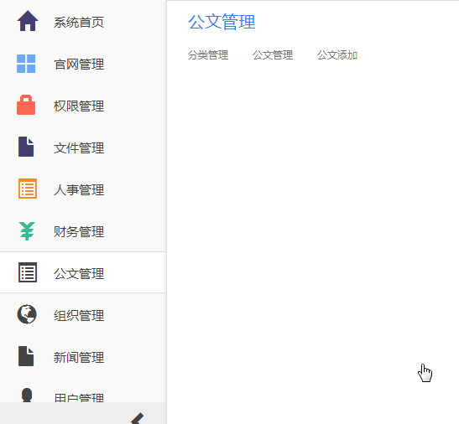

公文管理导航

注意：该模块拥有“公文-编辑者”角色的用户可以访问“公文添加”，“公文-审核者”角色的用户可以访问“分类管理”和“公文管理”。

## 9.1 分类管理

功能：

* 添加公文分类
* 修改公文分类
* 删除公文分类

如下图显示公文分类列表：

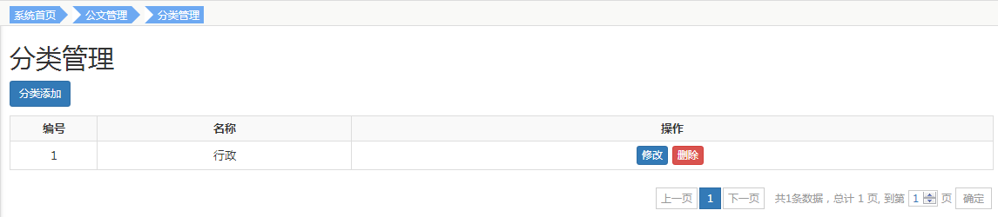

公文分类管理界面

### 9.1.1 添加公文分类

如下图显示添加公文分类界面：

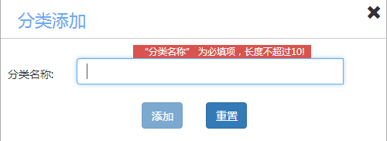

添加公文界面

其中的分类名称为必填项。

### 9.1.2 修改公文分类

操作点类似于9.1.1。

### 9.1.3 删除公文分类

点击删除按钮会弹出提示框如下：



删除公文提示框

点击“确认”会删除该分类，并会有提示框提示“删除分类成功”。点击“取消”则取消操作。有一个限制条件，是当该分类下有公文时，该分类不能删除。

## 9.2 公文管理

如下图显示公文列表：

功能：

* 新增公文
* 审核公文
* 置顶/取消置顶公文
* 编辑公文
* 删除公文
* 预览公文
* 批量审核公文
* 批量删除公文
* 按标题搜索

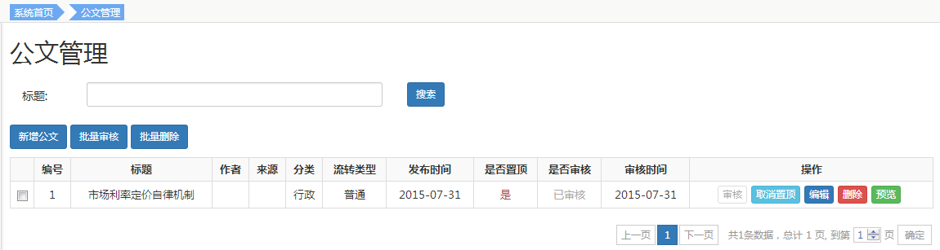

公文管理界面

### 9.2.1 新增公文

如下图显示添加公文界面：

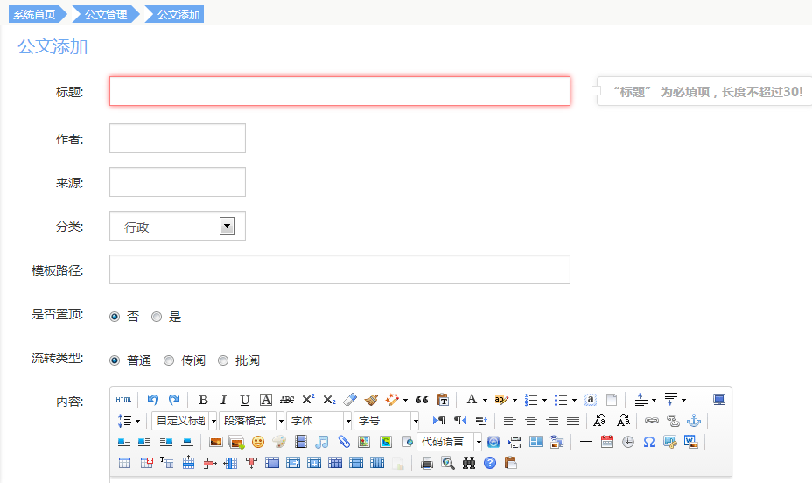

添加公文界面

其中只有标题为必填项。标题、作者、来源、模板路径都有一定的长度和格式的限制。

当选择流转类型时默认是普通类型，但选择传阅或批阅类型时，需要选择人员，如下图所示：



点击“人员”按钮，会弹出人员选择框，如下显示：

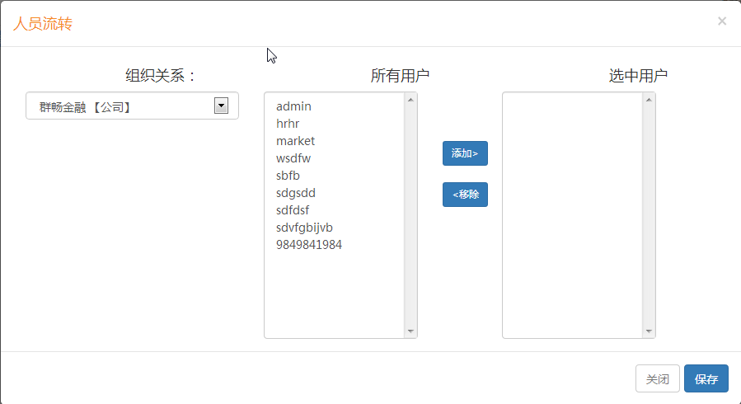

公文流转配置界面

添加某用户时，只需在“所有用户“选择框选中某用户，并点击。移除某用户时，只需在“选中用户“选择框选中某用户，并点击。可以通过组织关系下拉框选择子组织下的用户，默认情况为“公司”全体用户。

完成所有操作之后，需要点击按钮进行保存，否则不保存任何修改内容。

传阅和批阅都是指定某些人去做，不是每一个用户都能看得到该条公文。

### 9.2.2 审核公文

点击按钮能审批某一条公文，成功后会有提示框提示“审核成功”。审核成功后，按钮会置灰。

### 9.2.3 置顶/取消置顶公文

点击按钮能把某一条公文置顶，按钮会变成，该操作同时在公文管理列表和首页最新公文列表适用。取消置顶与置顶操作相似。

### 9.2.4 编辑公文

操作类似于9.2.1。

### 9.2.5 删除公文

点击删除按钮会弹出提示框如下：

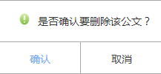

删除公文提示框

点击“确认”会删除该公文，并会有提示框提示“删除公文成功”。点击“取消”则取消操作。

### 9.2.6 预览公文

点击按钮，查看详细公文。

### 9.2.7 批量审核公文

批量操作需要在待选记录最左侧的勾选，如不选择任何记录，在点击按钮后会弹出以下提示框：



正常操作以后，就会弹出提示框提示“批量审核成功”，并且这组记录的按钮会置灰。

### 9.2.8 批量删除公文

批量操作需要在待选记录最左侧的勾选，如不选择任何记录，在点击按钮后会弹出以下提示框：



正常操作以后，就会弹出提示框提示“批量删除成功”。

### 9.2.9 按标题搜索

如下图显示按标题搜索界面：



公文搜索区域

输入标题进行搜索，支持模糊查询，实例结果如下图所示：

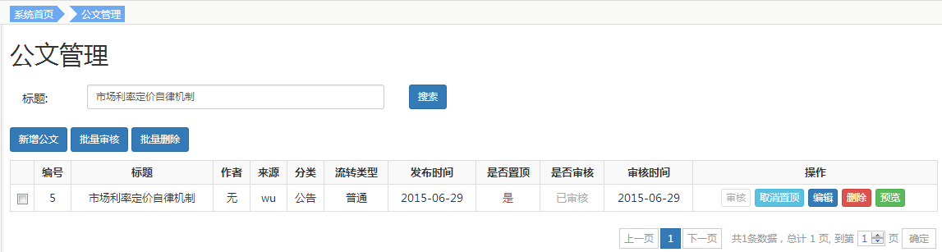

公文搜索结果

## 9.3 公文添加

功能：

* 添加公文

如下图显示公文添加页面：

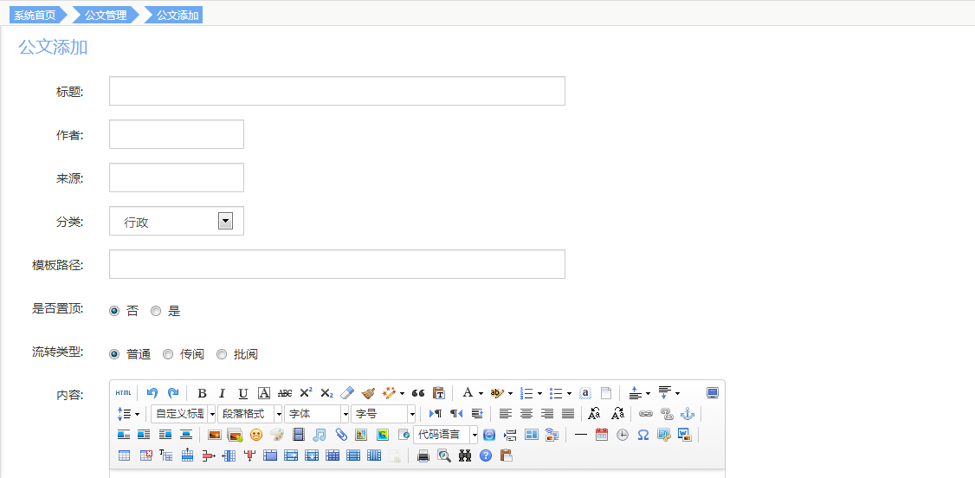

公文添加界面

### 9.3.1 添加公文

完全相同于9.2.1。

# 10 官网管理

拥有访问权限的角色：官网-新闻-编辑者、官网-新闻-审核者、普通管理员、超级管理员

文章管理：

* 分类管理
* 文章管理
* 文章添加

招聘管理：

* 部门管理
* 招聘管理
* 招聘添加

下图展示了官网管理的菜单导航：

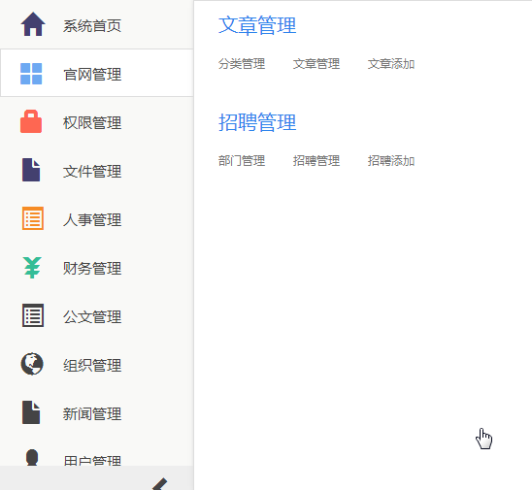

官网模块导航

注意：该模块拥有“官网-新闻-编辑者”角色的用户可以访问“文章添加”，“官网-新闻-审核者”角色的用户可以访问“文章管理”，“官网-人员招聘”角色的用户可以访问“部门管理”、“招聘管理”和“招聘添加”。

## 10.1 分类管理

功能：

* 添加官网文章分类
* 修改官网文章分类
* 删除官网文章分类

如下图显示官网文章分类列表：

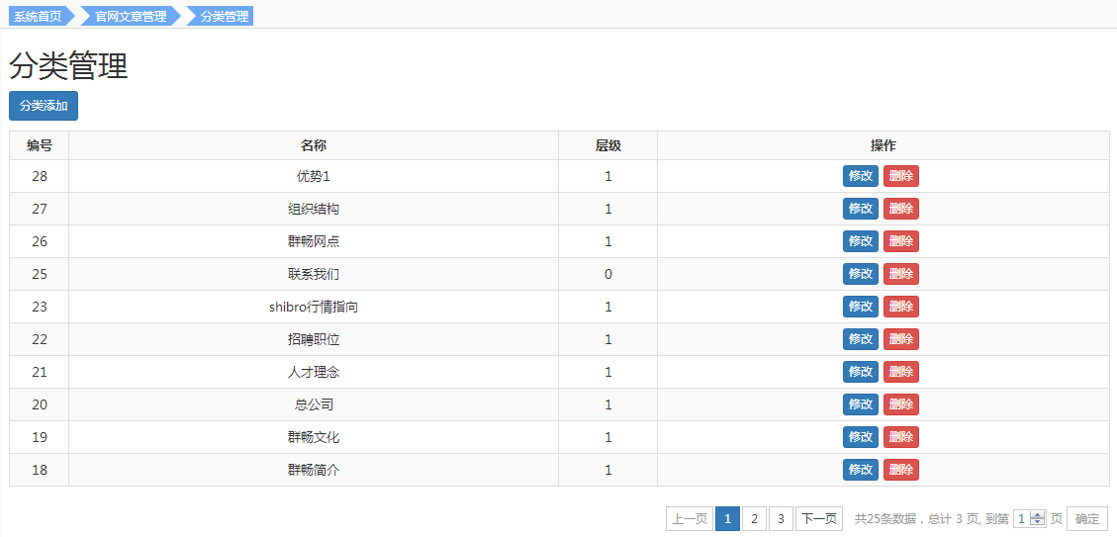

分类管理界面

### 10.1.1 添加官网文章分类

如下图显示添加官网文章分类界面：



官网文章分类添加界面

其中的分类名称为必填项，所属层级为下拉框选择。

注意：第一次添加官网文章分类时，默认添加为父节点。

### 10.1.2 修改官网文章分类

操作点类似于10.1.1。

### 10.1.3 删除官网文章分类

点击删除按钮会弹出提示框如下：



删除文章分类提示框

点击“确认”会删除该分类，并会有提示框提示“删除分类成功”。点击“取消”则取消操作。有两个限制条件。一是当该分类下有文章时，该分类不能删除。二是当该分类下有子分类时，该分类不能删除。

## 10.2 文章管理

功能：

* 添加官网文章
* 审核官网文章
* 置顶/取消置顶官网文章
* 修改官网文章
* 删除官网文章
* 预览官网文章

如下图显示官网文章列表：

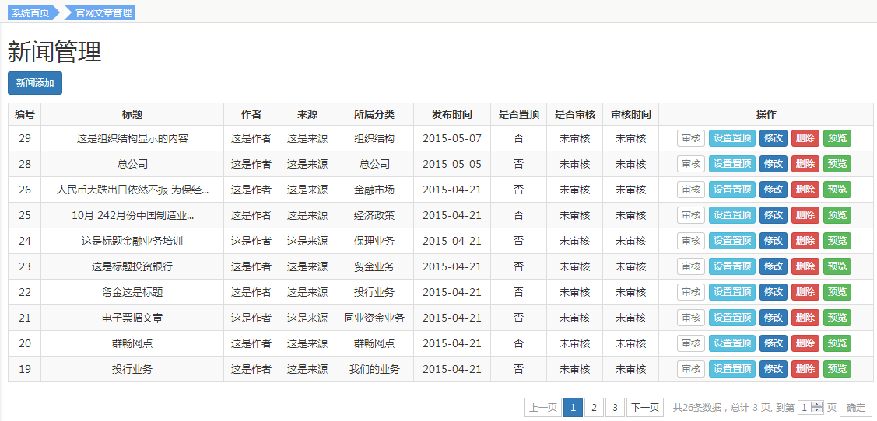

文章管理界面

### 10.2.1 添加官网文章

如下图显示添加官网文章界面：

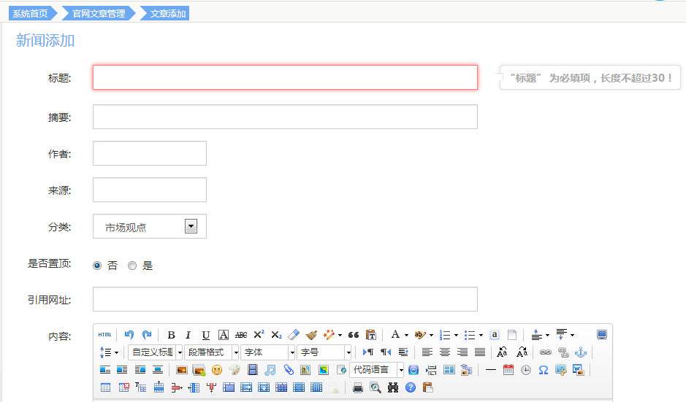

添加新闻文章界面

其中只有标题为必填项。标题、作者、来源、引用网址都有一定的长度和格式的限制。

若分类选择“官网新闻”，则需要上传新闻展示图，用于展示在官网首页的“官网新闻”模块。

### 10.2.2 审核官网文章

点击按钮能审批某一条文章，成功后会有提示框提示“审核成功”。审核成功后，按钮会置灰。

### 10.2.3 置顶/取消置顶官网文章

点击按钮能把某一条文章置顶，按钮会变成，该操作在新闻管理列表适用。取消置顶与置顶操作相似。

### 10.2.4 修改官网文章

操作类似于10.2.1。

### 10.2.5 删除官网文章

点击删除按钮会弹出提示框如下：



删除官网提示框

点击“确认”会删除该文章，并会有提示框提示“删除文章成功”。点击“取消”则取消操作。

### 10.2.6 预览官网文章

点击按钮，查看详细文章。

## 10.3 文章添加

功能：

* 添加官网文章

如下图显示官网文章添加页面：

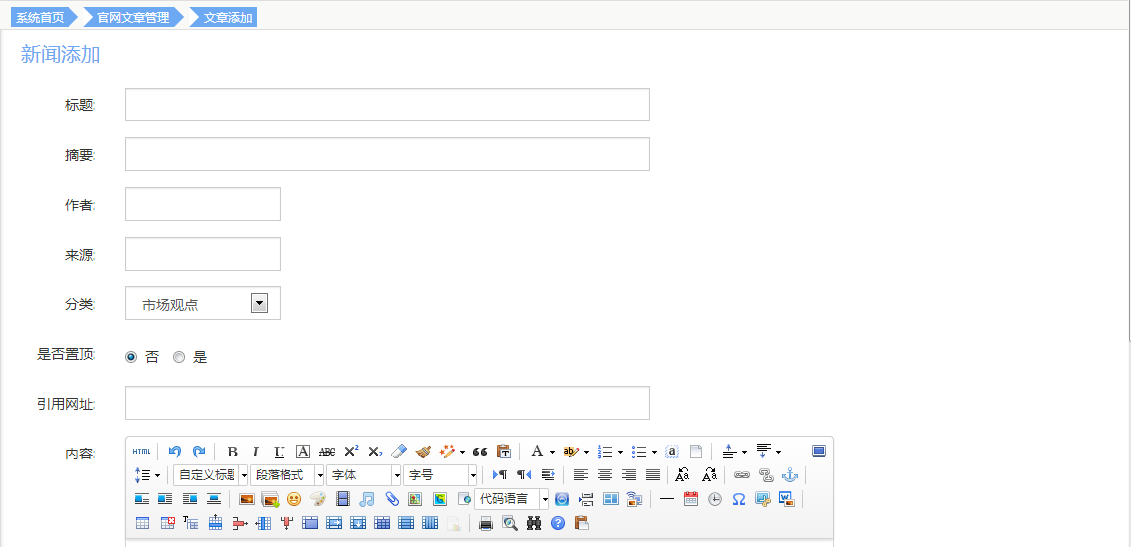

新闻文章添加界面

### 10.3.1 添加文章

完全相同于10.2.1。

## 10.4 部门管理

功能：

* 添加招聘部门
* 修改招聘部门
* 删除招聘部门

如下图显示招聘部门列表：

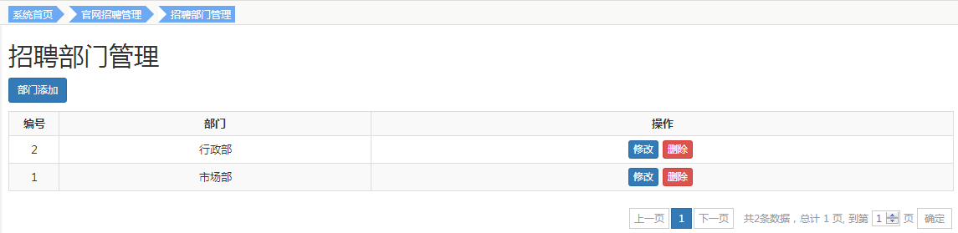

部门管理界面

### 10.4.1 添加招聘部门

如下图显示添加招聘部门界面：

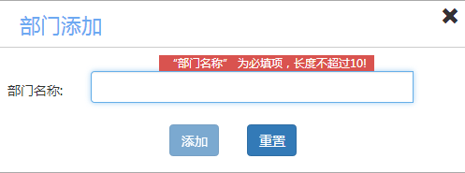

招聘部分添加界面

部门名称必填且有长度限制。

### 10.4.2 修改招聘部门

操作类似于10.4.1。

### 10.4.3 删除招聘部门

点击删除按钮会弹出提示框如下：

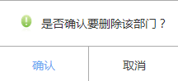

删除招聘部门提示框

点击“确认”会删除该部门，并会有提示框提示“删除部门成功”。点击“取消”则取消操作。有一个限制条件，是当该分类下有公文时，该分类不能删除。

## 10.5 招聘管理

功能：

* 添加招聘信息
* 修改招聘信息
* 删除招聘信息
* 预览招聘信息

查看简历

如下图显示招聘信息列表：

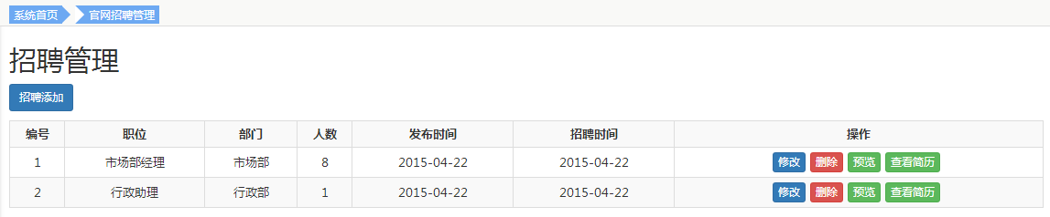

招聘管理界面

### 10.5.1 添加招聘信息

如下图显示添加招聘信息界面：

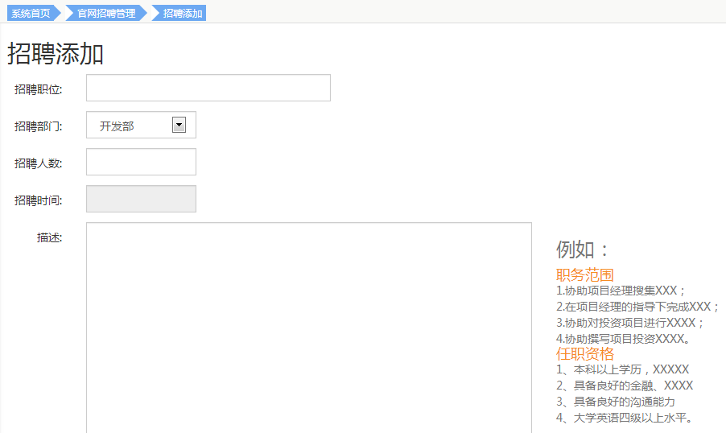

添加招聘管理界面

界面中所有信息都为必填项，且有一定的格式或长度限制。

### 10.5.2 修改招聘信息

操作类似于10.5.1。

### 10.5.3 删除招聘信息

点击删除按钮会弹出提示框如下：



删除招聘管理提示框

点击“确认”会删除该招聘信息，并会有提示框提示“删除招聘信息成功”。点击“取消”则取消操作。

### 10.5.4 预览招聘信息

点击按钮，查看详细招聘信息。

### 10.5.5 查看简历

点击按钮之后显示如下列表：

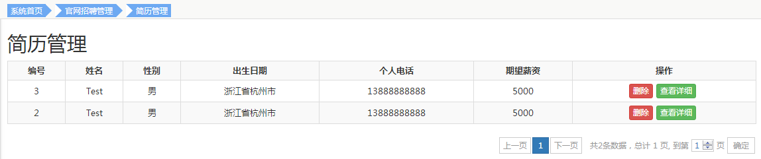

简历管理界面

点击删除按钮会弹出提示框如下：

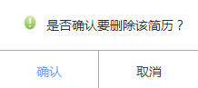

删除简历提示框

点击“确认”会删除该简历，并会有提示框提示“删除简历成功”。点击“取消”则取消操作。

点击按钮会显示如下页面：

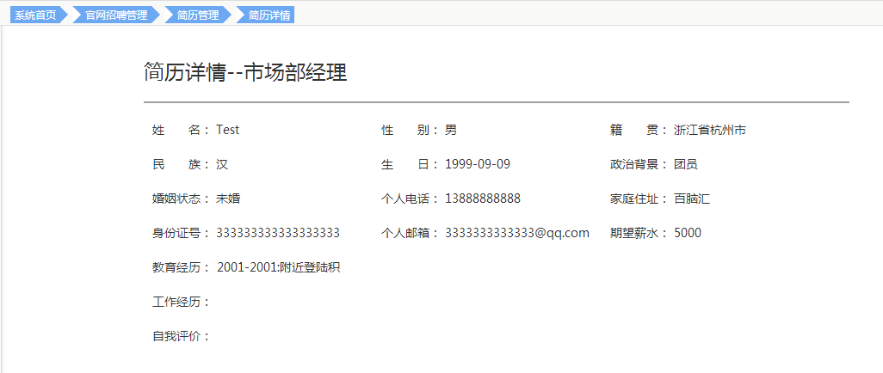

查看简历界面

## 10.6 招聘添加

功能：

* 添加招聘信息

如下图显示招聘信息添加页面：

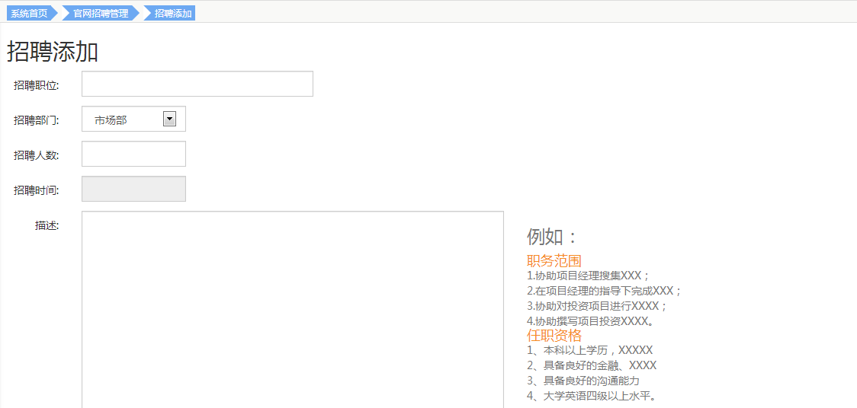

添加招聘界面

### 10.6.1 招聘添加

完全相同于10.5.1。

# 11 文件管理

下图展示了文件管理的菜单导航：

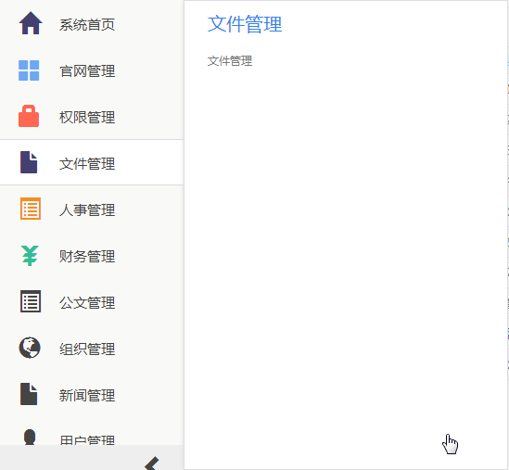

文件管理模块导航

## 11.1 文件管理

功能：

* 上传文件
* 新建文件夹
* 共享文档/取消共享
* 按文件名/文件夹名搜索
* 下载文件
* 删除文件/文件夹
* 重命名文件/文件夹
* 复制到
* 移动到

默认分为三个文件夹：我的文档、共享文档、部门文档。

* 我的文档：存放用户自己的文档。
* 共享文档：存放所有用户共享出来的文档。
* 部门文档：存放用户所在部门的所有用户共享出来的文档。

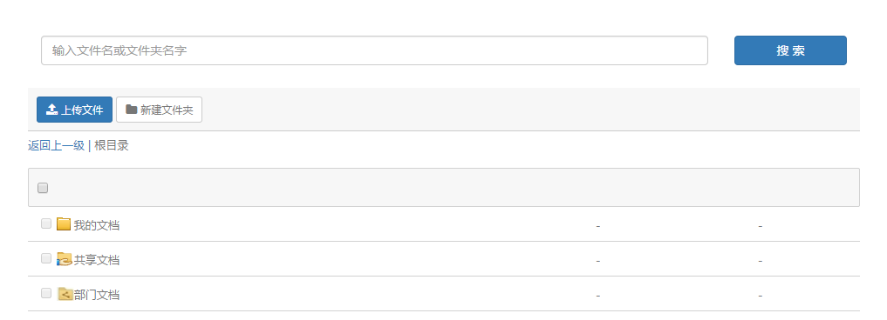

文件管理界面

### 11.1.1 上传文件

上传文件只能在“我的文档”这个目录下进行。如果在“共享文档”这个目录下上传文件，文件会自动上传到“我的文档”这个根目录下。如果在与“我的文档”、“共享文档”两个文件夹平级的目录下上传文件，文件也会自动上传到“我的文档”这个根目录下。上传文件只需点击按钮。选择文件后，会显示上传成功，如下图所示：

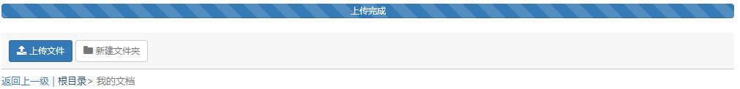

上传文件时效果

### 11.1.2 新建文件夹

新建文件夹只能在“我的文档”这个目录下进行。如果在“共享文档” 新建文件夹，文件夹会自动添加到“我的文档”这个根目录下。不能在与“我的文档”、“共享文档”两个文件夹平级的目录下新建文件夹。新建文件夹只需点击按钮，再输入文件夹名称，如下图所示：



新建文件效果

点击按钮完成新建文件夹操作，点击按钮取消新建文件夹所有操作。

### 11.1.3 共享文档/取消共享

鼠标移动到某一文件或文件夹时，会出现操作按钮，如下图所示：



鼠标移动到文件上效果

点击按钮可以进行共享操作。右键点击某一文件或文件夹时，也会有共享按钮，如下图所示：

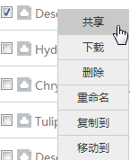

右键菜单

两种操作都会执行相同的操作，即弹出一个共享界面，如下图所示：

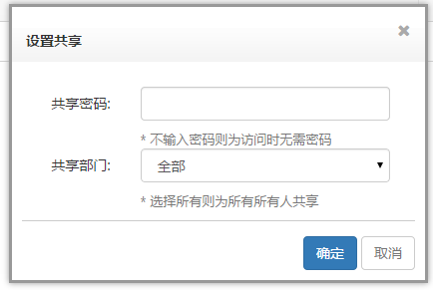

设置密码界面

在这个界面，可设置共享密码，其他用户只有知道密码才能查看、下载。默认情况为无密码，则所有用户可查看。共享部门下拉框选择“全部”则为所有人共享，文件会共享在“共享文档”文件夹。如果共享部门选择具体部门，文件会被共享到“部门文档”文件夹下的相应的部门文件夹。

文件夹的共享与文件共享功能相同。

取消共享只能是选择已共享的文件或文件夹，点击右键，如下图所示：

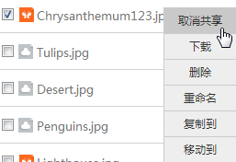

取消共享操作

### 11.1.4 按文件名/文件夹名搜索

如下图显示按文件名/文件夹名搜索的界面：



文件搜索区域

可对文件名和文件夹名进行模糊查询。

### 11.1.5 下载文件

鼠标移动到某一文件时，会出现操作按钮，如下图所示：



文件下载图标

点击按钮可以进行下载操作。右键点击某一文件时，也会有下载按钮，如下图所示：

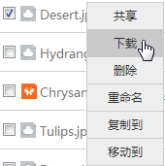

右键下载文件

注意：文件夹不能进行下载操作。

### 11.1.6 删除文件/文件夹

右键点击某一文件或文件夹时，会有删除按钮，如下图所示：

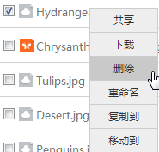

文件删除操作

会弹出提示框如下：

### 11.1.7 重命名文件/文件夹

右键点击某一文件或文件夹时，会有重命名按钮，如下图所示：

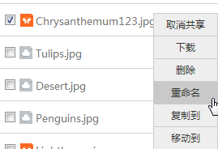

重命名文件操作

点击按钮完成重命名操作，点击按钮取消重命名所有操作。

### 11.1.8 复制到

右键点击某一文件或文件夹时，会有复制到按钮，如下图所示：

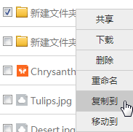

文件复制操作

点击之后会弹出如下界面：

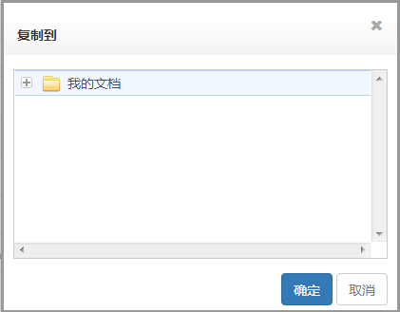

目标文件夹选择框

在这个界面，就可以选择想要复制到哪一个目录下。

### 11.1.9 移动到

右键点击某一文件或文件夹时，会有复制到按钮，如下图所示：

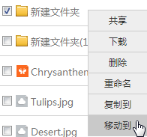

文件移动操作

点击之后会弹出如下界面：

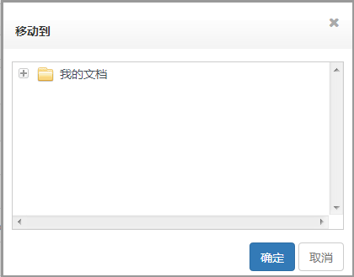

目标文件夹选择框

在这个界面，就可以选择想要移动到哪一个目录下。

# 12 权限管理

下图展示了权限管理的菜单导航：

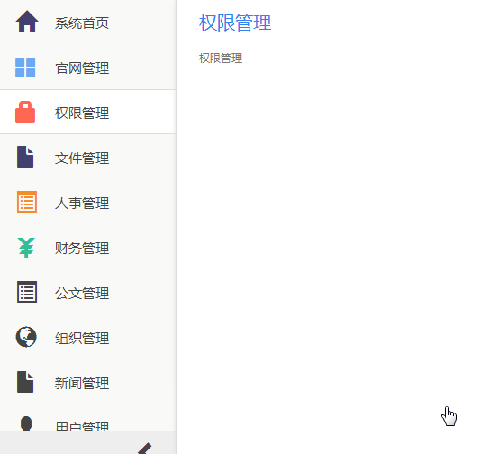

权限管理导航

## 12.1 权限管理

功能：

* 添加权限
* 页面配置
* 修改权限
* 删除权限

如下图显示权限列表：

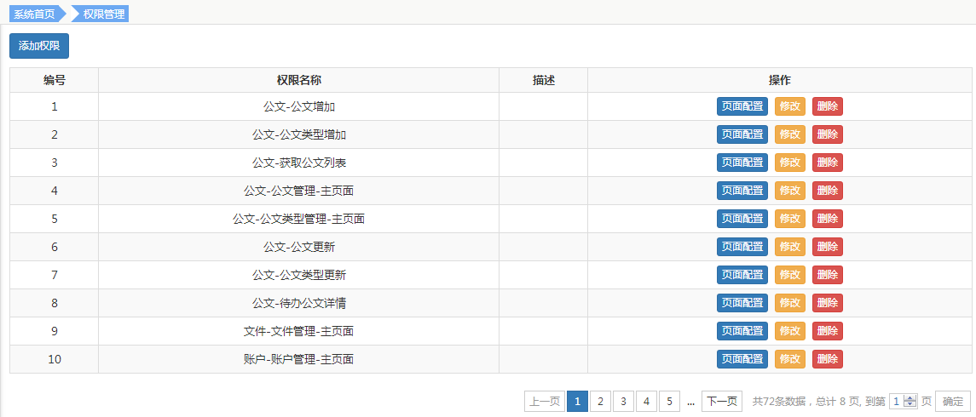

权限配置界面

### 12.1.1 添加权限

如下图显示添加权限界面：

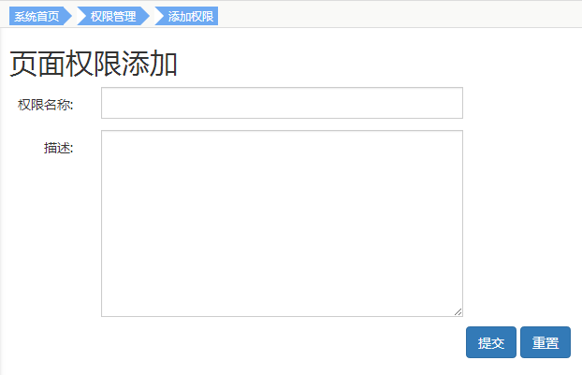

权限添加界面

其中权限名称为必填项，且有长度限制。

### 12.1.2 页面配置

如下图显示页面配置界面：

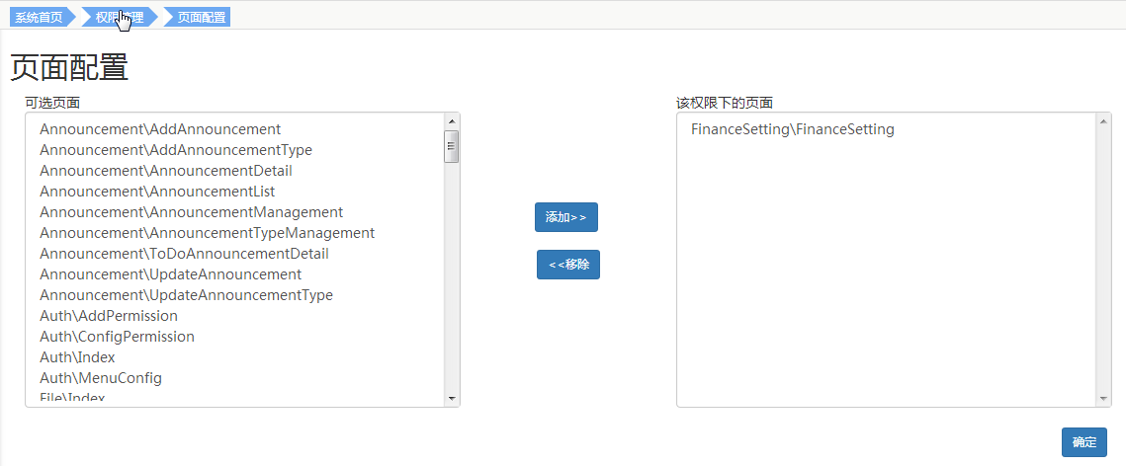

页面配置界面

为某权限添加页面时，只需在“可选页面“选择框选中某页面，并点击。移除某页面时，只需在“该权限下的页面“选择框选中某页面，并点击。

### 12.1.3 修改权限

操作点类似于12.1.1。

### 12.1.4 删除权限

点击删除按钮会弹出提示框如下：

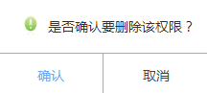

删除权限提示框

点击“确认”会删除该权限，并会有提示框提示“删除权限成功”。点击“取消”则取消操作。

# 13 个人信息管理

个人信息：

* 个人资料
* 头像设置

账号与安全：

* 我的OA账户
* 我的OA密码

界面设置：

* 主页模块设置

点击顶部栏右侧的头像按钮之后，会跳到个人信息管理页面，如下图显示：

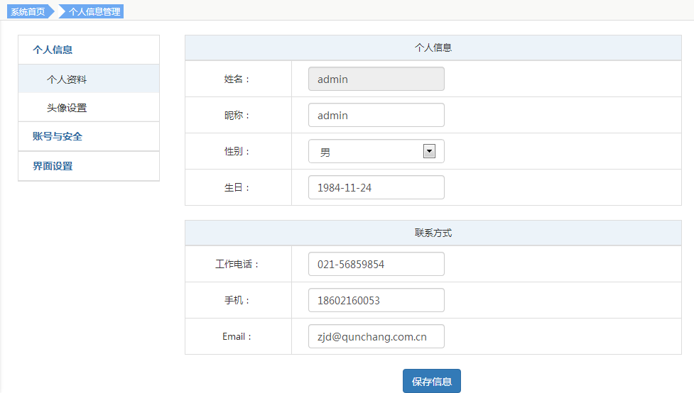

个人信息管理界面

## 13.1 个人资料

如下图显示个人资料界面：



各项资料界面

功能：

* 设置昵称、性别、生日、工作电话、手机、Email的信息。

个人信息为必填项，昵称、工作电话、手机、Email都有长度、格式的判断。

## 13.2 头像设置

功能：

* 设置头像

如下图显示上传头像：

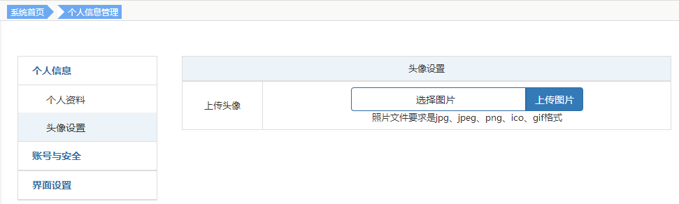

头像设置界面

点击上传头像之后，如下图显示：

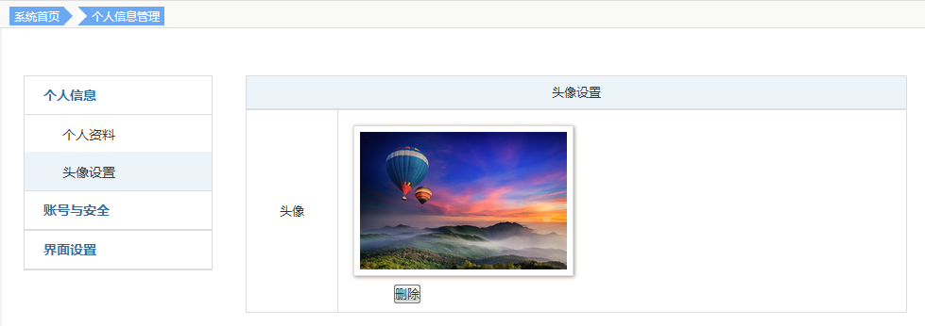

头像上传后效果

修改头像，得先删除原有头像，再上传新的头像。

## 13.3 我的OA账户

如下图显示我的OA账户信息：

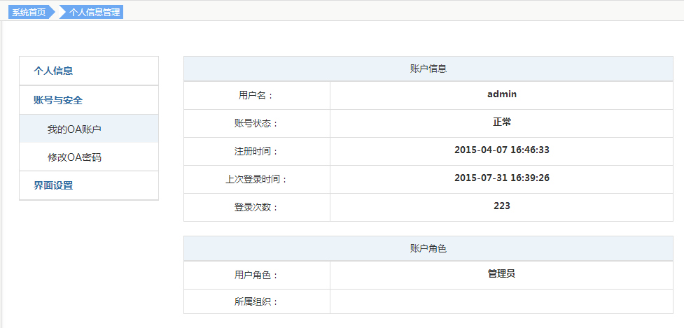

我的OA账号界面

## 13.4 修改OA密码

功能：

* 重置密码

如下图显示修改密码页面：

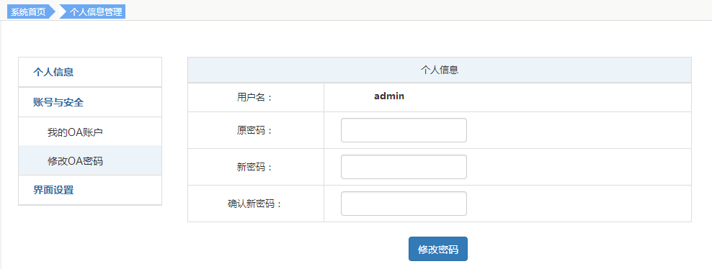

OA密码修改界面

先和数据库比对原密码，如不相同则不能修改。两次输入新密码，确保输入正确，且有长度的限制。

## 13.5 主页模块设置

功能：

* 设置模块是否显示
* 设置模块颜色
* 设置模块显示比例

如下图显示主页模块设置页面：

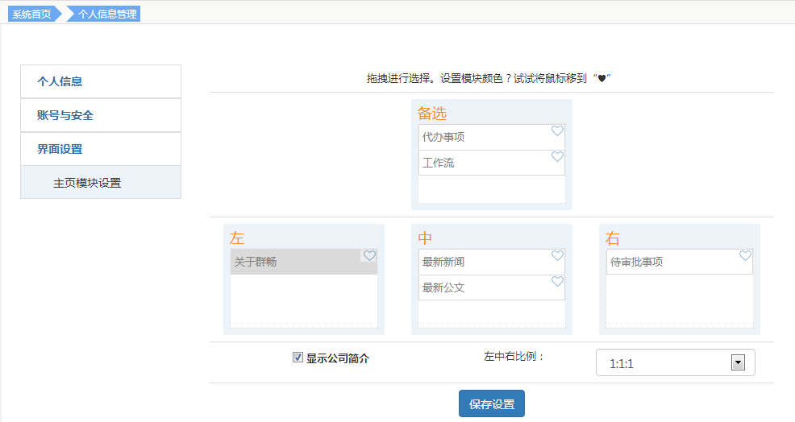

首页小模块配置界面

### 13.5.1 设置模块是否显示

通过拖拉可以移动“最新新闻”、“最新公文”、“工作流”、“待办事项”、“待审批事项”这5个模块。备选框是表示不显示的模块，左、中、右三个框表示显示的位置。左、中、右三个显示框中的小模块的显示顺序也能通过拉拽来调整。其中“关于群畅”这个模块的显示/隐藏比较特殊，它通过单选按钮来控制，且这个模块只能显示于左这个框中。

### 13.5.2 设置模块颜色

这个拖拉组件的右侧有一个爱心形状的按钮，鼠标移入之后会出现颜色的选项，如下图所示：



可选颜色块样式

### 13.5.3 设置模块显示比例

如下图显示的下拉框可以选择左、中、右三个框的显示比例（比例不能自定义）：

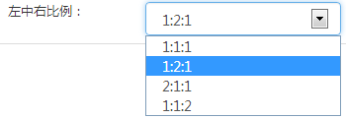

左中右比例配置区域

# 14 系统通用功能

## 14.1 列表分页

如下图显示分页组件：



功能：可自定义跳转到某页，或按普通的上一页/下一页进行跳转

应用页面：各个管理页面

## 14.2 导航菜单

功能：

* 导航菜单缩进

如下图显示导航菜单组件，此状态为一般显示状态：

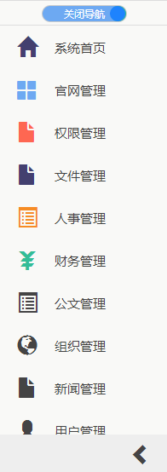

左侧导航菜单显示样式

点击导航菜单右下角的按钮之后，导航菜单会缩进，并且只会显示各模块图标，如下图所示：



左侧导航菜单收缩样式

点击按钮之后，导航菜单会复原。

注意：当屏幕宽度过小时，导航栏菜单会自动缩进。

* 导航菜单关闭

点击导航菜单顶部的按钮之后，导航菜单会关闭（不显示任何内容），并且顶部按钮变为。点击“打开导航”按钮之后，导航菜单复原。

## 14.3 面包屑导航

点击鼠标可以返回相应层级。



导航区域

# 15 系统配置

该模块用于配置公司的基本信息和系统界面的模块展示配置。